**ĐẠI HỌC QUỐC GIA TP.HCM  
TRƯỜNG ĐH CÔNG NGHỆ THÔNG TIN**

**Kim Hiệp Ninh  
Phạm Lê Huy  
Lê Trần Nguyên Lam**

BÁO CÁO ĐỒ ÁN NHẬP MÔN CÔNG NGHỆ PHẦN MỀM

ĐỒ ÁN PHẦN MỀM QUẢN LÝ ĐẠI LÝ

TP. HỒ CHÍ MINH, NĂM 2017

Mục Lục

Danh mục bảng biểu 4

Danh mục hình ảnh 5

Chương 1. Hiện trạng và yêu cầu khách hàng 7

1.1. Hiện trạng tổ chức 7

1.2. Hiện trạng nghiệp vụ 7

1.2.1. Nghiệp vụ hiện tại 7

1.2.2. Vấn đề hiện tại 7

1.2.3. Phương hướng giải quyết 7

1.3. Hiện trạng cơ sở vật chất 8

1.3.1. Tin học 8

1.3.2. Con người 8

Chương 2. Phân tích yêu cầu phần mềm và mô hình hóa 9

2.1. Yêu cầu phần mềm 9

2.1.1. Yêu cầu chức năng 9

2.2. Mô hình hóa 11

2.2.1. Mô hình phân rã chức năng 11

2.2.2. Sơ đồ luồng dữ liệu 11

2.2.3. Mô hình thực thể - mối quan hệ 17

Chương 3. Thiết kế 21

3.1. Thiết kế kiến trúc phần mềm 21

3.2. Thiết kế dữ liệu 21

3.2.1. Thiết kế dữ liệu bộ nhớ chính 21

3.2.2. Thiết kế dữ liệu bộ nhớ phụ 23

3.3. Thiết kế giao diện và thành phần xử lí của giao diện 28

3.3.1. Tổng thể về giao diện hệ thống: 28

3.3.2. Giao diện nghiệp vụ Tiếp Nhận Đại Lý: 29

3.3.3. Giao diện nghiệp vụ Lập Phiếu Xuất Hàng 30

3.3.4. Giao diện nghiệp vụ Xem Danh Sách Đại Lý 31

3.3.5. Giao diện nghiệp vụ Lập Phiếu Thu Tiền 32

3.3.6. Giao diện nghiệp vụ Lập Báo Cáo Doanh Số 33

3.3.7. `Giao diện nghiệp vụ Lập Báo Cáo Công Nợ Đại Lý 34

3.3.8. Giao diện nghiệp vụ Thay Đổi Quy Định 35

3.3.9. Giao diện Chọn Nghiệp Vụ Đại Lý 35

3.3.10. Giao diện Chọn Nghiệp Vụ Báo Cáo 36

3.4. Thiết kế xử lý 37

3.4.1. Nghiệp vụ Tiếp Nhận Đại Lý: 37

3.4.2. Nghiệp vụ Lập Phiếu Xuất Hàng 42

3.4.3. Nghiệp vụ Xem Danh Sách Đại Lý 45

3.4.4. Nghiệp vụ Lập Phiếu Thu Tiền 46

3.4.5. Nghiệp vụ Lập Báo Cáo Doanh Số 47

3.4.6. Nghiệp vụ Lập Báo Cáo Công Nợ Đại Lý 48

Chương 4. Cài Đặt Phần Mềm 51

4.1. Tổng quan về công nghệ sử dụng 51

4.1.1. Windows presentation foundation 51

4.1.2. Ngôn ngữ lập trình C# 51

4.1.3. Language-integrated query 52

4.2. Cài đặt phần mềm 54

4.2.1. Lớp giao diện (Presentation Layer) 54

4.2.2. Lớp nghiệp vụ (Business Logic Layer) 54

4.2.3. Lớp truy cập cơ sở dữ liệu (Data Access Layer) 55

4.3. Vấn đề khi cài đặt 57

4.3.1. Cài đặt lớp giao diện 57

4.3.2. Cài đặt lớp nghiệp vụ 57

4.3.3. Cài đặt lớp truy cập cơ sở dữ liệu 57

Chương 5. Kiểm Thử 59

5.1. Unit Test 59

5.2. Integration Test 59

5.3. System Test 59

5.3.1. Phương pháp kiểm tra 59

5.3.2. Các bài kiểm tra 60

Chương 6. Tổng Kết 67

6.1. Tổng Kết 67

6.2. Nhận Xét & Đánh Giá 67

6.3. Phân Rã Công Việc 67

TÀI LIỆU THAM KHẢO 70

Phụ Lục I: Phần Mềm Quản Lý Source Code: GitHub 71

# Danh mục bảng biểu

Bảng 1: Bảng tổng hợp yêu cầu nghiệp vụ 9

Bảng 2: Biểu mẫu nghiệp vụ tiếp nhận đại lý 9

Bảng 3: Biểu mẫu nghiệp vụ phiếu xuất hàng 10

Bảng 4: Biểu mẫu danh sách đại lý 10

Bảng 5: Biểu mẫu nghiệp vụ thu tiền 10

Bảng 6: Biểu mẫu báo cáo doanh số và báo cáo công nợ 11

Bảng 7: Phụ chú sơ đồ nghiệp vụ tiếp nhận đại lý 12

Bảng 8: Phụ chú sơ đồ nghiệp vụ lập phiếu xuất hàng 13

Bảng 9: Phụ chú sơ đồ nghiệp vụ tra cứu đại lý 13

Bảng 10: Phụ chú sơ đồ luồng dữ liệu nghiệp vụ lập phiếu thu tiền 14

Bảng 11: Phụ chú sơ đồ luồng dữ liệu nghiệp vụ lập báo cáo 15

Bảng 12: Phụ chú sơ đồ luồng dữ liệu nghiệp vụ thay đổi quy định 16

Bảng 13: Thành phần giao diện tiếp nhận đại lý 30

Bảng 14: Thành phần giao diện lập phiếu xuất hàng 31

Bảng 15: Thành phần giao diện xem danh sách đại lý 32

Bảng 16: Thành phần giao diện lập phiếu thu tiền 33

Bảng 17: Thành phần giao diện báo cáo doanh số 33

Bảng 18: Thành phần giao diện báo cáo công nợ đại lý 34

Bảng 19: Bảng sự kiện nghiệp vụ tiếp nhận đại lý 38

Bảng 20: Bảng sự kiện nghiệp vụ lập phiếu xuất hàng 42

Bảng 21: Bảng sự kiện nghiệp vụ xem danh sách đại lý 45

Bảng 22: Bảng sự kiện nghiệp vụ lập phiếu thu tiền 46

Bảng 23: Bảng sự kiện nghiệp vụ lập báo cáo doanh số 47

Bảng 24: Bảng sự kiện nghiệp vụ lập báo cáo công nợ 48

Bảng 25: Các lớp cài đặt ở lớp truy cập dữ liệu 57

Bảng 26: Test Case 1 – Logging in 60

Bảng 27: Test Case 2 - Tiếp nhận đại lý 61

Bảng 28: Test Case 3 - Nghiệp vụ phiếu xuất hàng 62

Bảng 29: Test Case 4 - Nghiệp vụ phiếu thu tiền 63

Bảng 30: Test Case 5 – báo cáo doanh thu 64

Bảng 31: Test Case 6 – báo cáo công nợ 65

Bảng 32: Test Case 7 - xem danh sách đại lý 66

Bảng 33: Bảng phân công công việc và báo cáo tiến độ sản phẩm 69

# Danh mục hình ảnh

Hình 1 Mô hình phân rã chức năng 11

Hình 2 Sơ đồ luồng dữ liệu nghiệp vụ tiếp nhận đại lý 11

Hình 3 Sơ đồ luồng dữ liệu nghiệp vụ lập phiếu xuất hàng 12

Hình 4: Sơ đồ luồng dữ liệu nghiệp vụ tra cứu đại lý 13

Hình 5: Sơ đồ luồng dữ liệu nghiệp vụ lập phiếu thu tiền 14

Hình 6: Sơ đồ luồng dữ liệu nghiệp vụ lập báo cáo 15

Hình 7: Sơ đồ luồng dữ liệu nghiệp vụ thay đổi quy định 16

Hình 8: Mô hình thực thể - mối quan hệ 17

Hình 9: Mối quan hệ Đại Lý - Loại Đại Lý 17

Hình 10 Mối quan hệ Đại Lý - Quận 18

Hình 11 Mối quan hệ Đại Lý - Phiếu Thu Tiền 18

Hình 12 Mối quan hệ Đại Lý - Phiếu Xuất Hàng 18

Hình 13 Mối quan hệ Phiếu Thu Tiền - Nhân Viên 18

Hình 14 Mối quan hệ Phiếu Xuất Hàng - Nhân Viên 19

Hình 15 Mối quan hệ Tài Khoản - Nhân Viên 19

Hình 16 Mối quan hệ Nhân Viên - Chức Vụ 19

Hình 17 Mối quan hệ Phiếu Xuất Hàng - Chi Tiết Phiếu Xuất 20

Hình 18 Mối quan hệ Chi Tiết Phiếu Xuất - Mặt Hàng 20

Hình 19 Mối quan hệ Mặt Hàng - Đơn Vị Tính 20

Hình 20: Mô hình lớp DaiLy, Quan, LoaiDaiLy 21

Hình 21: Mô hình lớp PhieuXuatHang, MatHang 21

Hình 22: Mô hình lớp PhieuThuTien 22

Hình 23: Mô hình lớp NhanVien, ChucVu, TaiKhoan 22

Hình 24: Hệ cơ sở dữ liệu của phần mềm 23

Hình 25 Bảng DAILY (đại lý) 24

Hình 26: Bảng DAILY, LOAIDL, QUAN và mối quan hệ của chúng 24

Hình 27: Mối quan hệ và chi tiết các bảng DAILY, PHIEUXUATHANG, và các bảng liên quan 25

Hình 28: Mối quan hệ và chi tiết các bảng NHANVIEN, PHIEUXUATHANG, và các bảng liên quan 26

Hình 29: Mối quan hệ và chi tiết các bảng NHANVIEN, PHIEUTHUTIEN,và các bảng liên quan 27

Hình 30: Sơ đồ giao diện tổng thể 28

Hình 31: Giao diện nghiệp vụ tiếp nhận đại lý 29

Hình 32: Giao diện nghiệp vụ lập phiếu xuất hàng 30

Hình 33: Giao diện nghiệp vụ xem danh sách đại lý 31

Hình 34: Giao diện nghiệp vụ lập phiếu thu tiền 32

Hình 35: Giao diện lập báo cáo doanh số 33

Hình 36: Giao diện lập báo cáo công nợ 34

Hình 37: Giao diện nghiệp vụ thay đổi quy định 35

Hình 38: Giao diện chọn nghiệp vụ đại lý 35

Hình 39: Giao diện chọn nghiệp vụ báo cáo 36

Hình 40: Sơ đồ hoạt động của sự kiện khởi động màn hình 39

Hình 41: Sơ đồ hoạt động của sự kiện lưu 40

Hình 42: Sơ đồ hoạt động của sự kiện lưu & tiếp tục 41

Hình 43: Sơ đồ hoạt động của sự kiện thêm mặt hàng 43

Hình 44: Sơ đồ hoạt động của sự kiện chỉnh sửa mặt hàng 44

Hình 45: Sơ đồ hoạt động tính số nợ đầu kì của một đại lý 49

Hình 46: Sơ đồ hoạt động tính số nợ phát sinh của một đại lý 50

Hình 47: Cơ chế móc nối dữ liệu trong WPF 51

Hình 48: .NET Framework platform architecture 52

Hình 49: Truy vấn LINQ được biên dịch thành ngôn ngữ dùng cho SQL Server 53

Hình 50: Thao tác LINQ được biên dịch thành ngôn ngữ dùng cho SQL Server 53

Hình 51: Các thành phần giao diện của phần mềm 54

Hình 52: Một phần lớp nghiệp vụ của phần mềm 55

Hình 53: Repository của đồ án tại github.com 71

# Hiện trạng và yêu cầu khách hàng

## Hiện trạng tổ chức

Khách hàng là một doanh nghiệp có quy mô vừa (theo Nghị Định Chính Phủ số 56/2009/NĐ-CP), có lực lượng lao động dưới 300 người và nguồn vốn điều lệ lên đến dưới 100 tỷ. Hiện tại, thành phần trực tiếp tham gia vào công việc kế toán – tài chính (đồng thời là đối tượng tiềm năng sẽ tham gia vào việc sử dụng phần mềm) vào khoảng 10 người.

## Hiện trạng nghiệp vụ

### Nghiệp vụ hiện tại

Doanh nghiệp có nhiều đại lí con ở nhiều quận, huyện khác nhau (hiện tại có 20 quận, huyện). Tuy nhiên, mỗi quận chỉ có tối đa 3 đại lý. Hiện tại số đó rơi vào một trong hai loại đại lý sau: Loại một được nợ tối đa 20.000. Loại hai được nợ tối đa 50.000.

Định kì, doanh nghiệp sẽ xuất hàng đến các đại lí theo yêu cầu và cần lập phiếu xuất hàng. Các đại lí có thể trả nợ sau khi đã mua hàng và khi đó sẽ được lập phiếu thu tiền.

Ngoài ra, doanh nghiệp cần lập báo cáo doanh số thu chi và báo cáo công nợ của các đại lý theo từng tháng.

### Vấn đề hiện tại

Khâu kế toán – tài chính đối với doanh nghiệp còn là một nút thắt rườm rà, khó chịu. Một phần là bởi tất cả các công việc đều được thực hiện thủ công trên giấy gây ra nhiều tốn kém về công sức và thời gian. Ngoài ra, việc đào tạo các nhân viên kế toán mới thì phức tạp, và tốn công sức.

Đây chính là bài toán mà doanh nghiệp đặt ra và cần phần mềm giải quyết.

### Phương hướng giải quyết

Khách hàng yêu cầu phát triển một phần mềm giúp đỡ doanh nghiệp có những khả năng cơ bản, đáp ứng đủ các nghiệp vụ hiện tại như sau:

* Kiểm soát thông tin các đại lý con,
* Kiểm soát thông tin tài chính, hàng hóa xuất và nhập,
* Kiểm tra, theo dõi quá trình hoạt động,
* Kiểm soát công nợ và lập báo cáo kế toán.

Bên cạnh đó, phần mềm phải đáp ứng được các tiêu chí là:

* Giao diện dễ hiểu, dễ sử dụng,
* Có tài liệu hướng dẫn kèm theo,
* Có giải đáp trực tiếp cho người dùng khi gặp thắc mắc,
* Vận hành và cài đặt nhanh chóng, ít gặp lỗi,
* Vận hành độc lập, không cần yêu cầu về phần mềm nào khác.

## Hiện trạng cơ sở vật chất

### Tin học

Các máy tính được trang bị ở doanh nghiệp là các máy tính có cấu hình trung bình, chạy trên hệ điều hành Microsoft Windows 8.1 trở lên. Ngoài ra, doanh nghiệp có cho phép nhân viên sử dụng máy tính cá nhân để làm việc.

Một cấu hình mẫu:

* Processor: Intel Core i7-5500U, 2.40GHz (4CPUs),
* Memory: 8192MB RAM,
* Operating System: Windows 10 Home,
* VGA: AMD Radeon R7 M360 (Total memory: 6088MB)

### Con người

Nhân viên của doanh nghiệp có khả năng sự dụng máy tính ở mức độ văn phòng cơ bản, có thể sử dụng các công cụ soạn thảo thông thường như MS Word, Excel…

# Phân tích yêu cầu phần mềm và mô hình hóa



## Yêu cầu phần mềm

### Yêu cầu chức năng

* Bảng tổng hợp các yêu cầu:

|  |  |  |  |
| --- | --- | --- | --- |
| ***STT*** | ***Tên Yêu Cầu*** | ***Biểu Mẫu*** | ***Quy Định*** |
| YC_1 | Tiếp nhận đại lí | BM1 | QĐ1 |
| YC_2 | Lập phiếu xuất hàng | BM2 | QĐ2 |
| YC_3 | Tra cứu đại lí | BM3 |  |
| YC_4 | Lập phiếu thu tiền | BM4 | QĐ4 |
| YC_5 | Lập báo cáo tháng | BM5 |  |
| YC_6 | Thay đổi quy định |  | QĐ6 |

Bảng 1: Bảng tổng hợp yêu cầu nghiệp vụ

Biểu mẫu 1 (BM1):

|  |  |  |
| --- | --- | --- |
| **BM1:** | **Hồ Sơ Đại Lý** | |
| Tên: | | Loại đại lý: |
| Điện thoại: | | Điạ chỉ: |
| Quận: | | Ngày tiếp nhận: |

Bảng 2: Biểu mẫu nghiệp vụ tiếp nhận đại lý

Quy định 1 (QĐ1): Có 2 loại đại lý (1, 2 ). Có 20 quận. Trong mỗi quận có tối đa 4 đại lý.

Biểu mẫu 2 (BM2):

|  |  |  |  |  |  |  |
| --- | --- | --- | --- | --- | --- | --- |
| **BM2:** | | **Phiếu Xuất Hàng** | | | | |
| Đại lý: | | | | Ngày lập phiếu: | | |
| **STT** | **Mặt Hàng** | | **Đơn Vị Tính** | **Số Lượng** | **Đơn Giá** | **Thành** **Tiền** |
| **1** |  | |  |  |  |  |
| **2** |  | |  |  |  |  |
| Tổng tiền:…………..  Số tiền trả:………….  Còn lại:…………….. | | | | | | |

Bảng 3: Biểu mẫu nghiệp vụ phiếu xuất hàng

Quy định 2 (QĐ2): Có 5 mặt hàng, 3 đơn vị tính. Đại lý loại 1 có tiền nợ tối đa là 20.000, loại 2 tối đa là 50.

Biểu mẫu 3 (BM3):

|  |  |  |  |  |  |
| --- | --- | --- | --- | --- | --- |
| **BM3:** | | **Danh Sách Các Đại Lý** | | | |
| **STT** | **Đại Lý** | | **Loại** | **Quận** | **Tiền Nợ** |
| 1 |  | |  |  |  |
| 2 |  | |  |  |  |

Bảng 4: Biểu mẫu danh sách đại lý

Biểu mẫu 4 (BM4):

|  |  |  |
| --- | --- | --- |
| **BM4:** | **Phiếu Thu Tiền** | |
| Đại lý: | | Địa chỉ: |
| Điện thoại: | | Email: |
| Ngày thu tiền: | | Số tiền thu: |

Bảng 5: Biểu mẫu nghiệp vụ thu tiền

Quy định 4 (QĐ4): Số tiền thu không vượt quá số tiền đại lý đang nợ.

Biểu mẫu 5 (BM5):

|  |  |  |  |  |  |
| --- | --- | --- | --- | --- | --- |
| **BM5.1:** | | **Báo Cáo Doanh Số** | | | |
| Tháng:…………………………. | | | | | |
| **STT** | **Đại Lý** | | **Số Phiếu Xuất** | **Tổng Giá Trị** | **Tỉ Lệ** |
| **1** |  | |  |  |  |
| **2** |  | |  |  |  |
| **BM5.2:** | | **Báo Cáo Công Nợ Đại Lý** | | | |
| Tháng:…………………………. | | | | | |
| **STT** | **Đại Lý** | | **Nợ Đầu** | **Phát Sinh** | **Nợ Cuối** |
| **1** |  | |  |  |  |
| **2** |  | |  |  |  |

Bảng 6: Biểu mẫu báo cáo doanh số và báo cáo công nợ

Quy định 6 (QĐ6): Người dùng có thể thay đổi các quy định như sau:

* QĐ1: Thay đổi số lượng các loại đại lý, số đại lý tối đa trong quận.
* QĐ2: Thay đổi số lượng mặt hàng và số lượng đơn vị tính, tiền nợ tối đa của từng loại đại lý.

## Mô hình hóa

### Mô hình phân rã chức năng

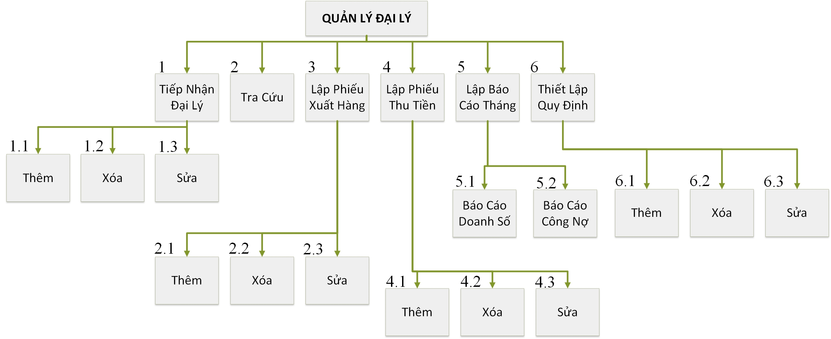

Hình 1 Mô hình phân rã chức năng

### Sơ đồ luồng dữ liệu

#### Nghiệp vụ 1 “Tiếp Nhận Đại Lý”

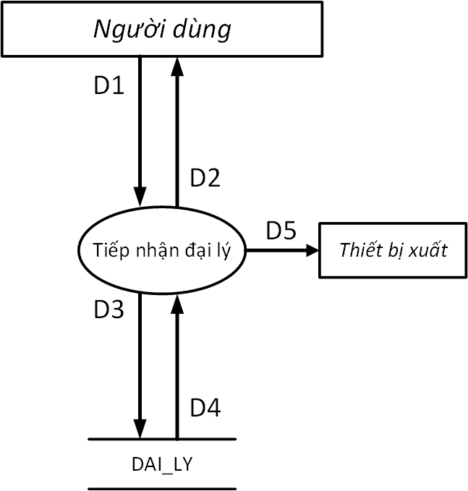

Hình 2 Sơ đồ luồng dữ liệu nghiệp vụ tiếp nhận đại lý

Phụ chú:

|  |  |
| --- | --- |
| ***Ký hiệu*** | ***Nội dung*** |
| D1 | Tên, loại đại lý, điện thoại, địa chỉ, quận, ngày tiếp nhận. |
| D2 | Danh mục loại đại lý, danh mục quận. |
| D3 | D1. |
| D4 | D2. |
| D5 | D1. |

Bảng 7: Phụ chú sơ đồ nghiệp vụ tiếp nhận đại lý

#### Nghiệp vụ 2 “Lập Phiếu Xuất Hàng”

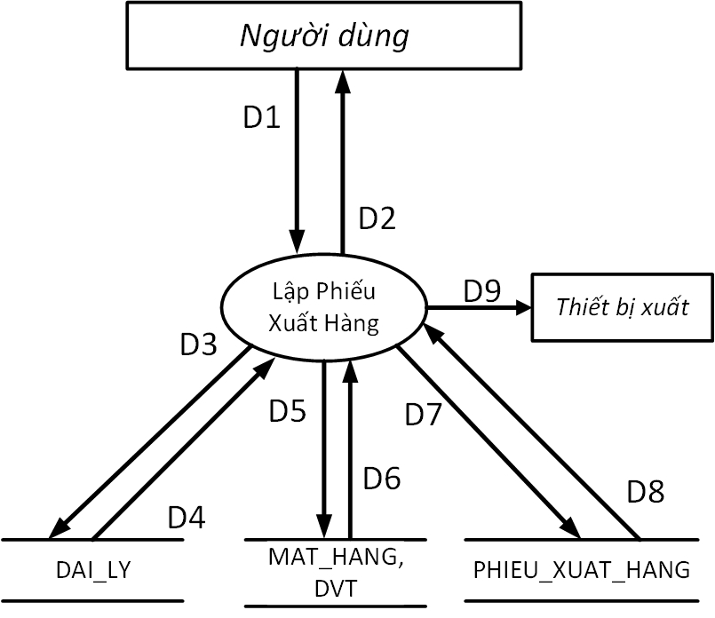

Hình 3 Sơ đồ luồng dữ liệu nghiệp vụ lập phiếu xuất hàng

|  |  |
| --- | --- |
| ***Ký hiệu*** | ***Nội dung*** |
| D1 | Đại lí xuất, ngày lập phiếu, mặt hàng, số lượng, thành tiền, số tiền trả, số tiền còn lại. |
| D2 | Danh mục mặt hàng, đơn vị tính, đơn giá. |
| D3 | Đại lí xuất, số nợ mới (nếu có). |
| D4 | Số nợ. |
| D5 | Không có. |
| D6 | D2. |
| D7 | D1. |
| D8 | Không có. |
| D9 | D1. |

Bảng 8: Phụ chú sơ đồ nghiệp vụ lập phiếu xuất hàng

#### Nghiệp vụ 3 “Tra Cứu Đại Lý”

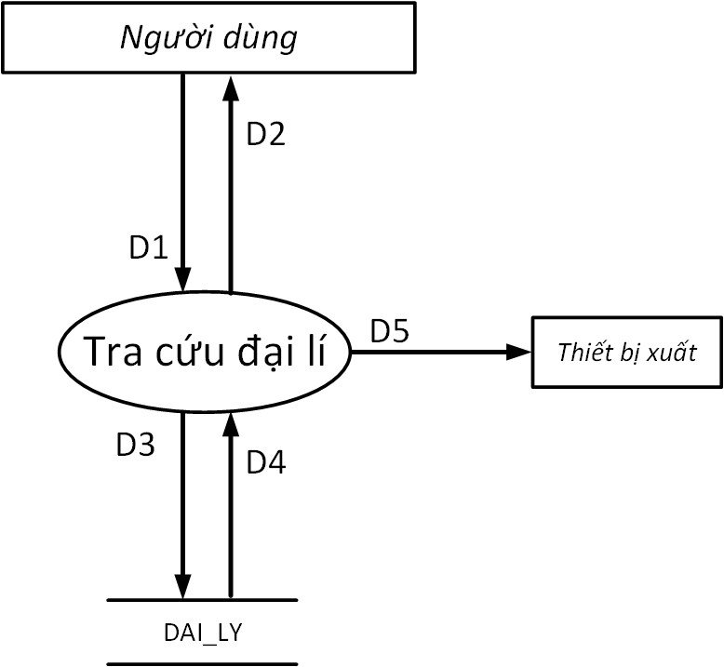

Hình 4: Sơ đồ luồng dữ liệu nghiệp vụ tra cứu đại lý

|  |  |
| --- | --- |
| ***Ký hiệu*** | ***Nội dung*** |
| D1 | Đại lý, loại đại lý, quận cần tra cứu. |
| D2 | Danh mục loại đại lý, danh mục quận. |
| D3 | Không có. |
| D4 | Thông tin cần tra cứu. |
| D5 | Thông tin đã tra cứu. |

Bảng 9: Phụ chú sơ đồ nghiệp vụ tra cứu đại lý

#### Nghiệp vụ 4 “Lập Phiếu Thu Tiền”

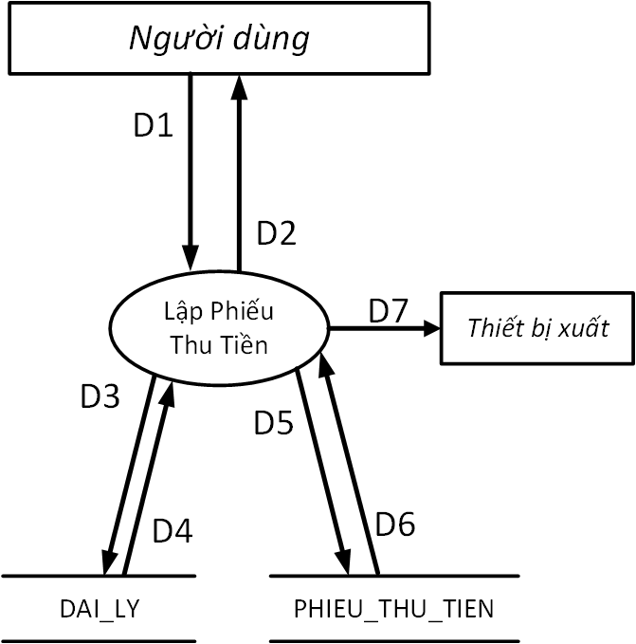

Hình 5: Sơ đồ luồng dữ liệu nghiệp vụ lập phiếu thu tiền

|  |  |
| --- | --- |
| ***Ký hiệu*** | ***Nội dung*** |
| D1 | Đại lý, địa chỉ, email, ngày thu, số tiền thu. |
| D2 | Số nợ của đại lí. |
| D3 | D1. |
| D4 | D2. |
| D5 | D1. |
| D6 | Không có. |
| D7 | D1. |

Bảng 10: Phụ chú sơ đồ luồng dữ liệu nghiệp vụ lập phiếu thu tiền

#### Nghiệp vụ 5 “Lập Báo Cáo Tháng”

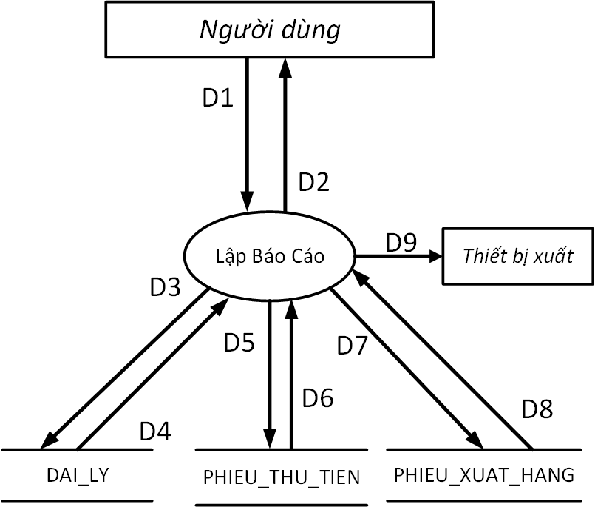

Hình 6: Sơ đồ luồng dữ liệu nghiệp vụ lập báo cáo

|  |  |
| --- | --- |
| ***Ký hiệu*** | ***Nội dung*** |
| D1 | Tháng cần lập báo cáo. |
| D2 | Nội dung bản báo cáo. |
| D3 | Không có. |
| D4 | Đại lý, số nợ. |
| D5 | Không có. |
| D6 | Số tiền thu. |
| D7 | Không có. |
| D8 | Số phiếu xuất, tổng giá trị. |
| D9 | Nội dung báo cáo. |

Bảng 11: Phụ chú sơ đồ luồng dữ liệu nghiệp vụ lập báo cáo

#### Nghiệp vụ 6 “Thay Đổi Quy Định”

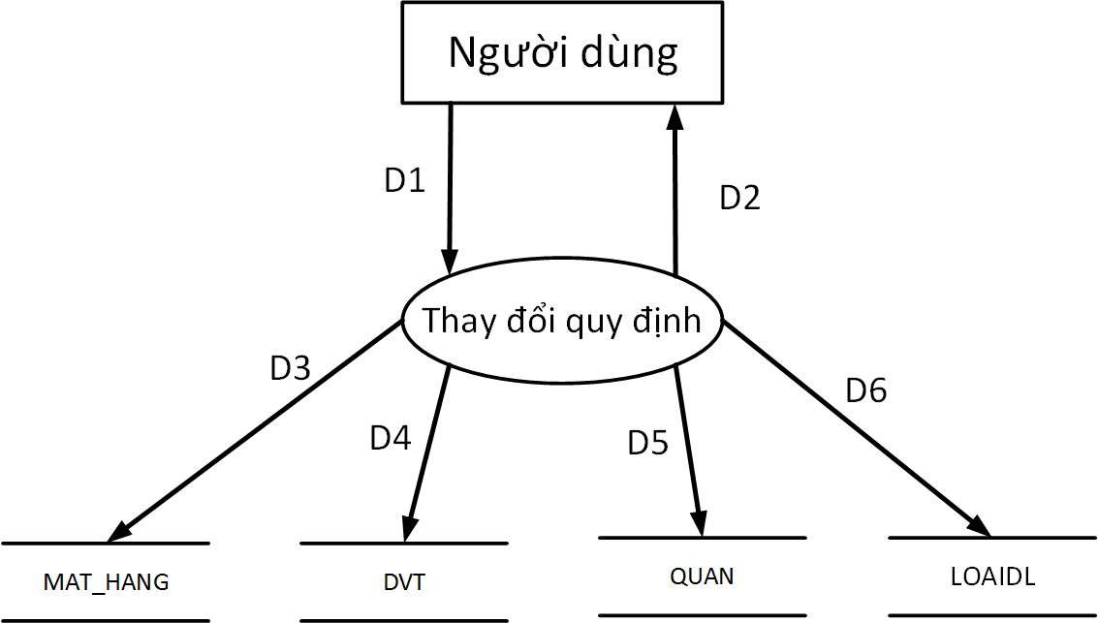

Hình 7: Sơ đồ luồng dữ liệu nghiệp vụ thay đổi quy định

|  |  |
| --- | --- |
| ***Ký hiệu*** | ***Nội dung*** |
| D1 | Số lượng loại đại lý, số đại lý tối đa của quận, mặt hàng, đơn vị tính, tiền nợ tối đa của từng loại đại lý. |
| D2 | Không có. |
| D3 | Mặt hàng. |
| D4 | Đơn vị tính. |
| D5 | Tiền nợ tối đa của từng loại đại lý. |
| D6 | Số lượng loại đại lý. |

Bảng 12: Phụ chú sơ đồ luồng dữ liệu nghiệp vụ thay đổi quy định

### Mô hình thực thể - mối quan hệ

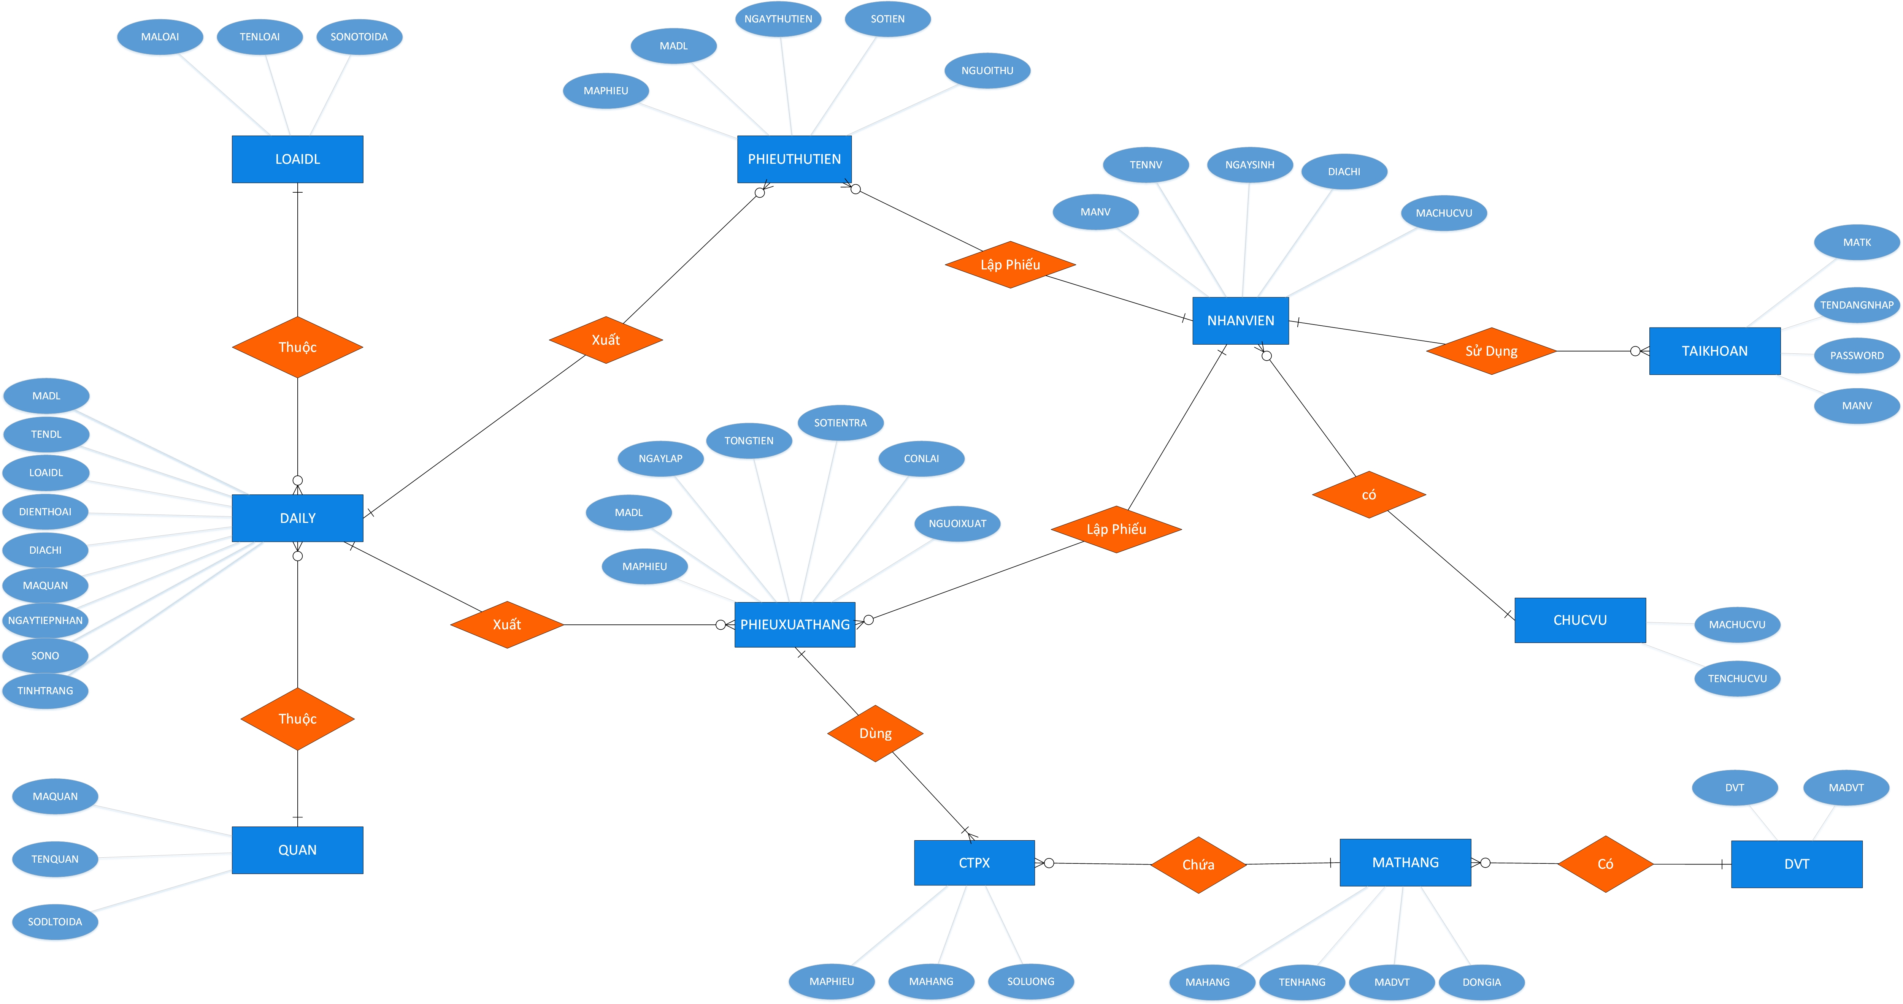

Hình 8: Mô hình thực thể - mối quan hệ

Theo đó, phần mềm thừa nhận 11 thực thể: LOAIDL, DAILY, QUAN, PHIEUTHUTIEN, PHIEUXUATHANG, CTPX (Chi tiết Phiếu xuất hàng), MATHANG, DVT, NHANVIEN, TAIKHOAN, CHUCVU; và 11 mối quan hệ tương ứng:

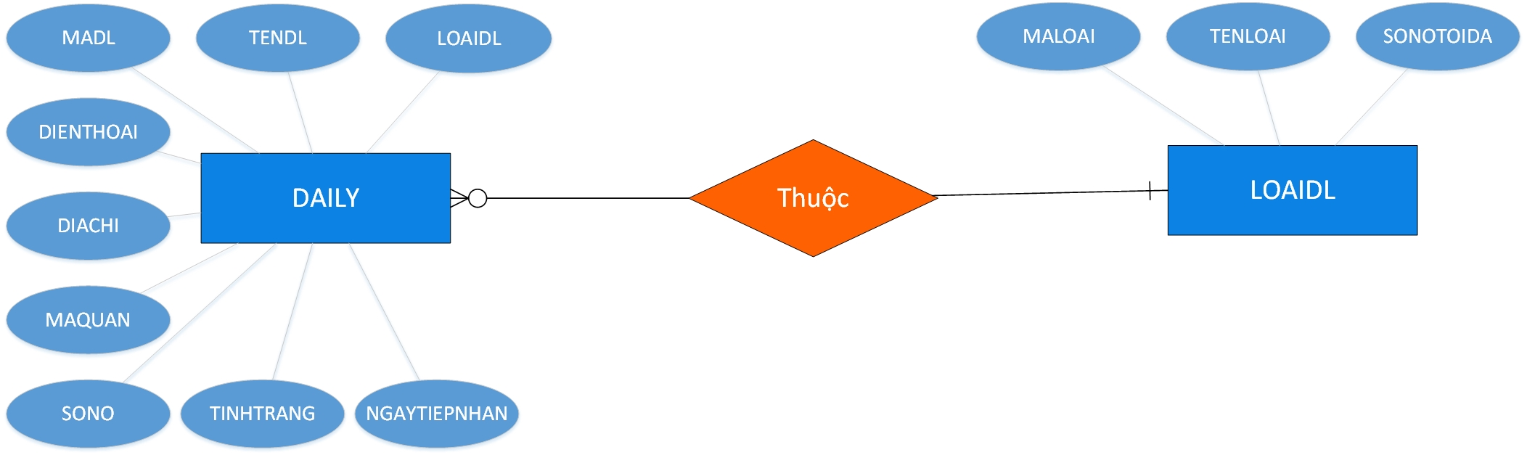

Hình 9: Mối quan hệ Đại Lý - Loại Đại Lý

Nội dung: Mỗi thực thể Đại Lý thuộc về một Loại Đại Lý. Một Loại Đại Lý có thể có nhiều Đại Lý hoặc không có Đại Lý nào.

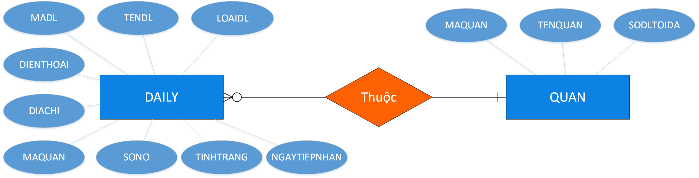

Hình 10 Mối quan hệ Đại Lý - Quận

Nội dung: Mỗi thực thể Đại Lý thuộc về một Quận. Một Quận có thể có nhiều Đại Lý hoặc không có Đại Lý nào.

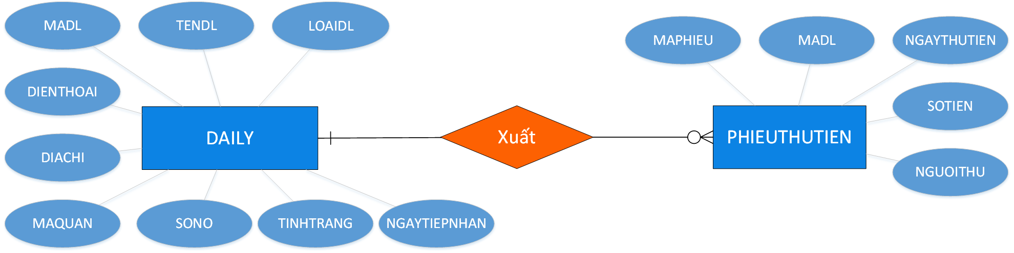

Hình 11 Mối quan hệ Đại Lý - Phiếu Thu Tiền

Nội dung: Mỗi thực thể Đại Lý có thể xuất nhiều Phiếu Thu Tiền hoặc chưa xuất phiếu nào. Mỗi Phiếu Thu Tiền thuộc về một Đại Lý duy nhất.

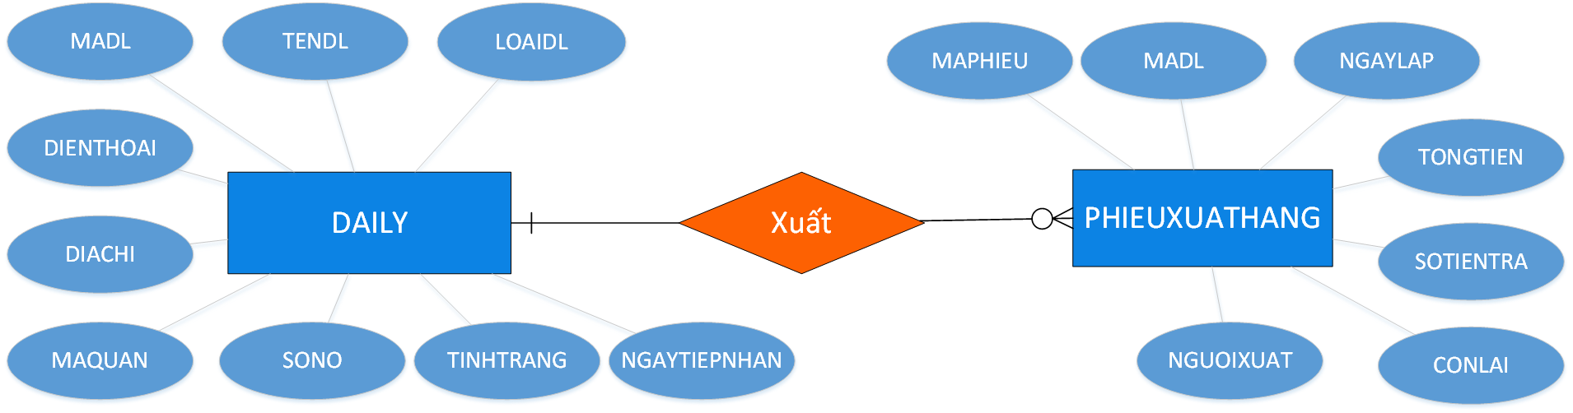

Hình 12 Mối quan hệ Đại Lý - Phiếu Xuất Hàng

Nội dung: Mỗi thực thể Đại Lý có thể xuất nhiều Phiếu Xuất Hàng hoặc chưa xuất phiếu nào. Mỗi Phiếu Xuất Hàng thuộc về một Đại Lý duy nhất.

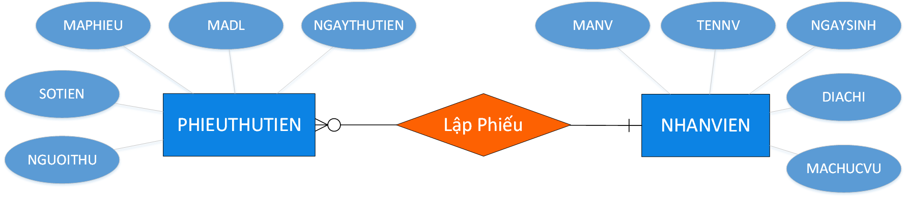

Hình 13 Mối quan hệ Phiếu Thu Tiền - Nhân Viên

Nội dung: Mỗi Phiếu Thu Tiền được một Nhân Viên lập ra. Mỗi Nhân Viên có thể lập nhiều Phiếu Thu Tiền hoặc không lập phiếu nào.

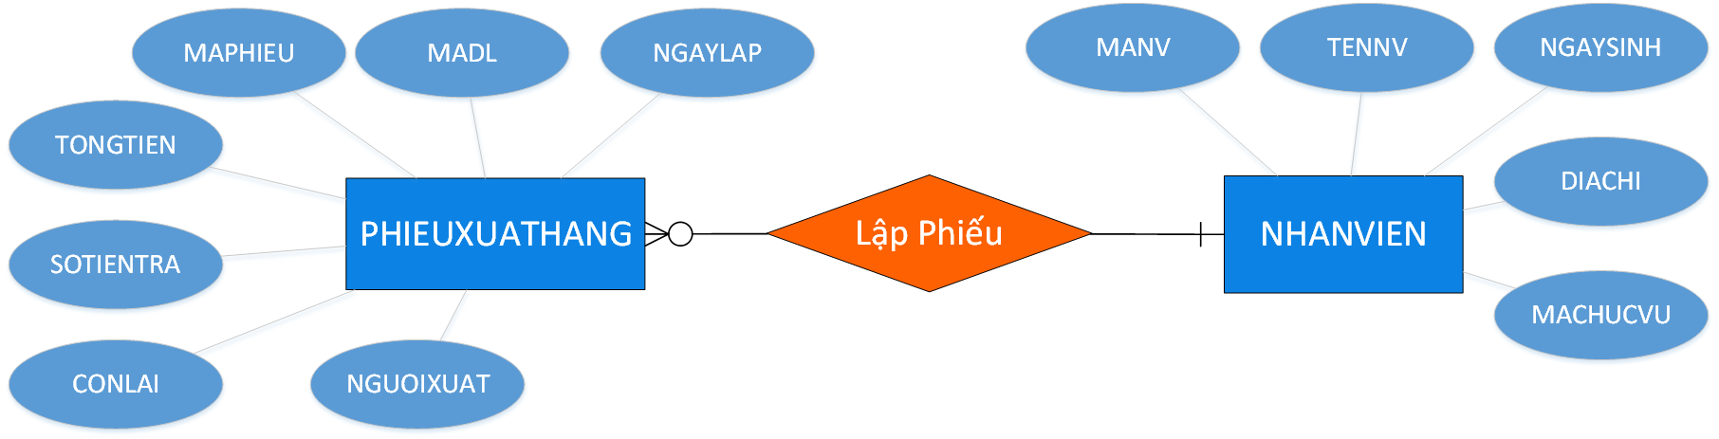

Hình 14 Mối quan hệ Phiếu Xuất Hàng - Nhân Viên

Nội dung: Mỗi Phiếu Xuất Hàng được một Nhân Viên lập ra. Mỗi Nhân Viên có thể lập nhiều Phiếu Xuất Hàng hoặc không lập phiếu nào.

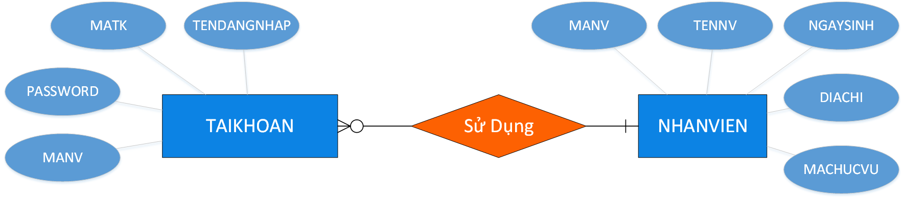

Hình 15 Mối quan hệ Tài Khoản - Nhân Viên

Nội dung: Mỗi Tài Khoản được sử dụng bởi một Nhân Viên. Một Nhân Viên có thể không có Tài Khoản nào hoặc có nhiều Tài Khoản.

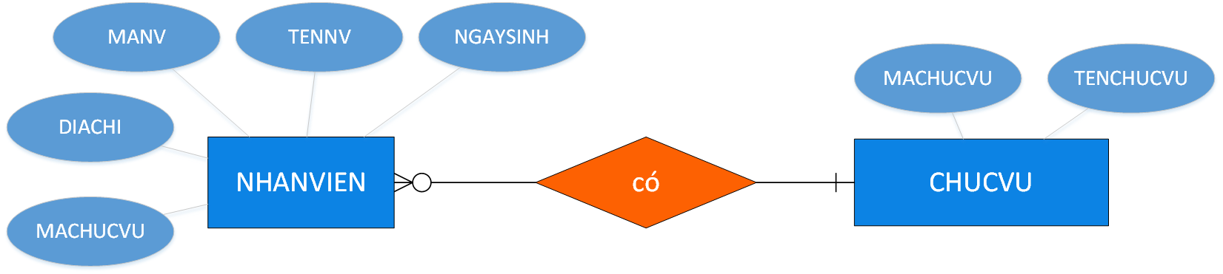

Hình 16 Mối quan hệ Nhân Viên - Chức Vụ

Nội dung: Mỗi Nhân Viên có một Chức Vụ. Mỗi Chức Vụ có thể có nhiều Nhân Viên hoặc không có Nhân Viên nào.

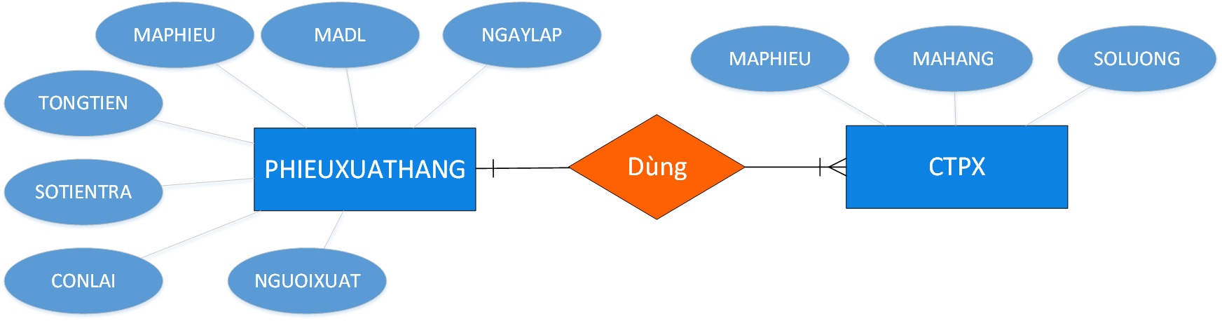

Hình 17 Mối quan hệ Phiếu Xuất Hàng - Chi Tiết Phiếu Xuất

Nội dung: Mỗi Phiếu Xuất Hàng có ít nhất một Chi Tiết Phiếu Xuất. Mỗi Chi Tiết Phiếu Xuất thuộc về một Phiếu Xuất Hàng.

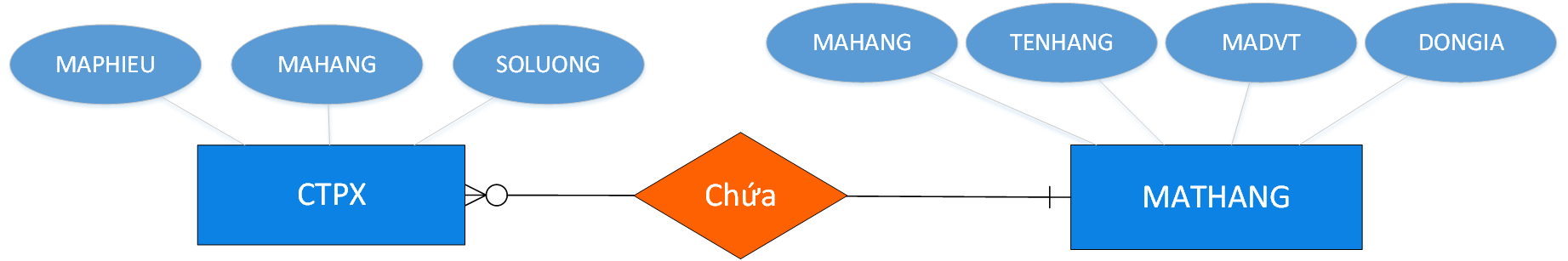

Hình 18 Mối quan hệ Chi Tiết Phiếu Xuất - Mặt Hàng

Nội dung: Mỗi Chi Tiết Phiếu Xuất chứa một Mặt Hàng. Mỗi Mặt Hàng có thể nằm trong nhiều Chi Tiết Phiếu Xuất khác nhau hoặc không nằm trong Chi Tiết Phiếu Xuất nào.

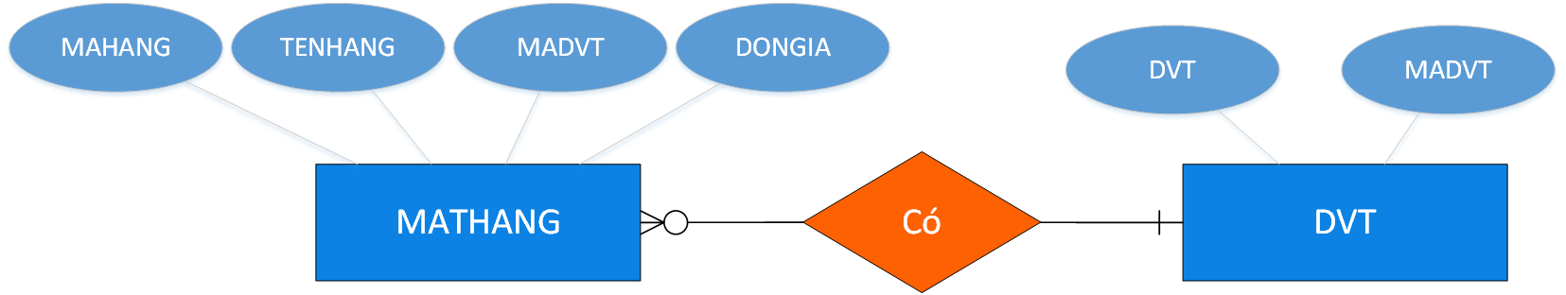

Hình 19 Mối quan hệ Mặt Hàng - Đơn Vị Tính

Nội dung: Mỗi Mặt Hàng có một Đơn Vị Tính nhất định. Mỗi Đơn Vị Tính được quy định cho không hoặc nhiều Mặt Hàng khác nhau.

# Thiết kế



## Thiết kế kiến trúc phần mềm

Phần mềm sẽ được thiết kế theo mô hình kiến trúc 3 lớp, 1 tầng:

* Presentation Layer: Tầng trên cùng của hệ thống. Đóng vai trò giao tiếp trực tiếp với người dùng thông qua GUI.
* Business Layer: Tầng giữa của hệ thống. Nơi thực hiện các nghiệp vụ cần thiết của hệ thống.
* Data Access Layer: Tầng dưới cùng của hệ thống. Nơi thực hiện các thao tác (thêm, xóa, sửa và truy vấn) đối với cơ sở dữ liệu.

## Thiết kế dữ liệu

### Thiết kế dữ liệu bộ nhớ chính

Dựa trên mô hình thực thể - mối quan hệ (Chương 2), phần mềm cần có một hệ thống các lớp định nghĩa các thực thể để lưu trữ dữ liệu trong quá trình làm việc của mình.

Các lớp quản lí các đại lí gồm có DaiLy (lưu thông tin của một đại lý), Quan (lưu thông tin về tên quận), LoaiDaiLy (lưu thông tin về loại đại lý):

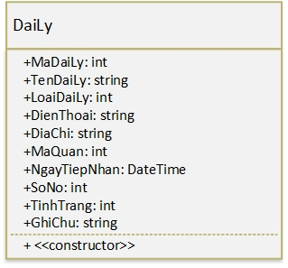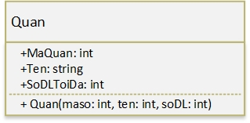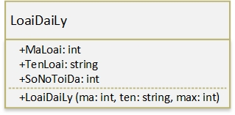

Hình 20: Mô hình lớp DaiLy, Quan, LoaiDaiLy

Các lớp quản lí nghiệp vụ xuất hàng bao gồm PhieuXuatHang (lưu thông tin của các phiếu xuất hàng của một đại lí) và MatHang (lưu thông tin của mặt hàng):

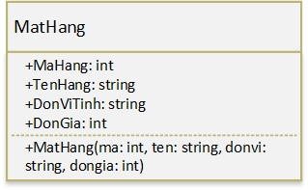

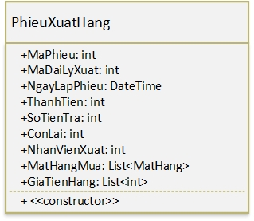

Hình 21: Mô hình lớp PhieuXuatHang, MatHang

Quản lí nghiệp vụ thu tiền có lớp PhieuThuTien:

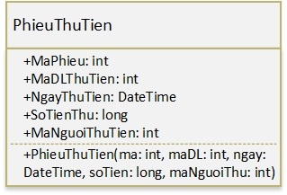

Hình 22: Mô hình lớp PhieuThuTien

Ngoài ra, phần mềm còn sử dụng class NhanVien và ChucVu để quản lý người truy cập sử dụng phần mềm. Mỗi nhân viên sẽ được cấp một tài khoản để sử dụng phần mềm.

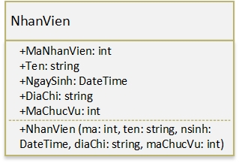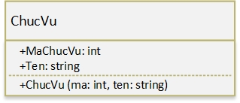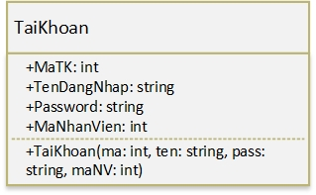

Hình 23: Mô hình lớp NhanVien, ChucVu, TaiKhoan

### Thiết kế dữ liệu bộ nhớ phụ

#### Tổng quan

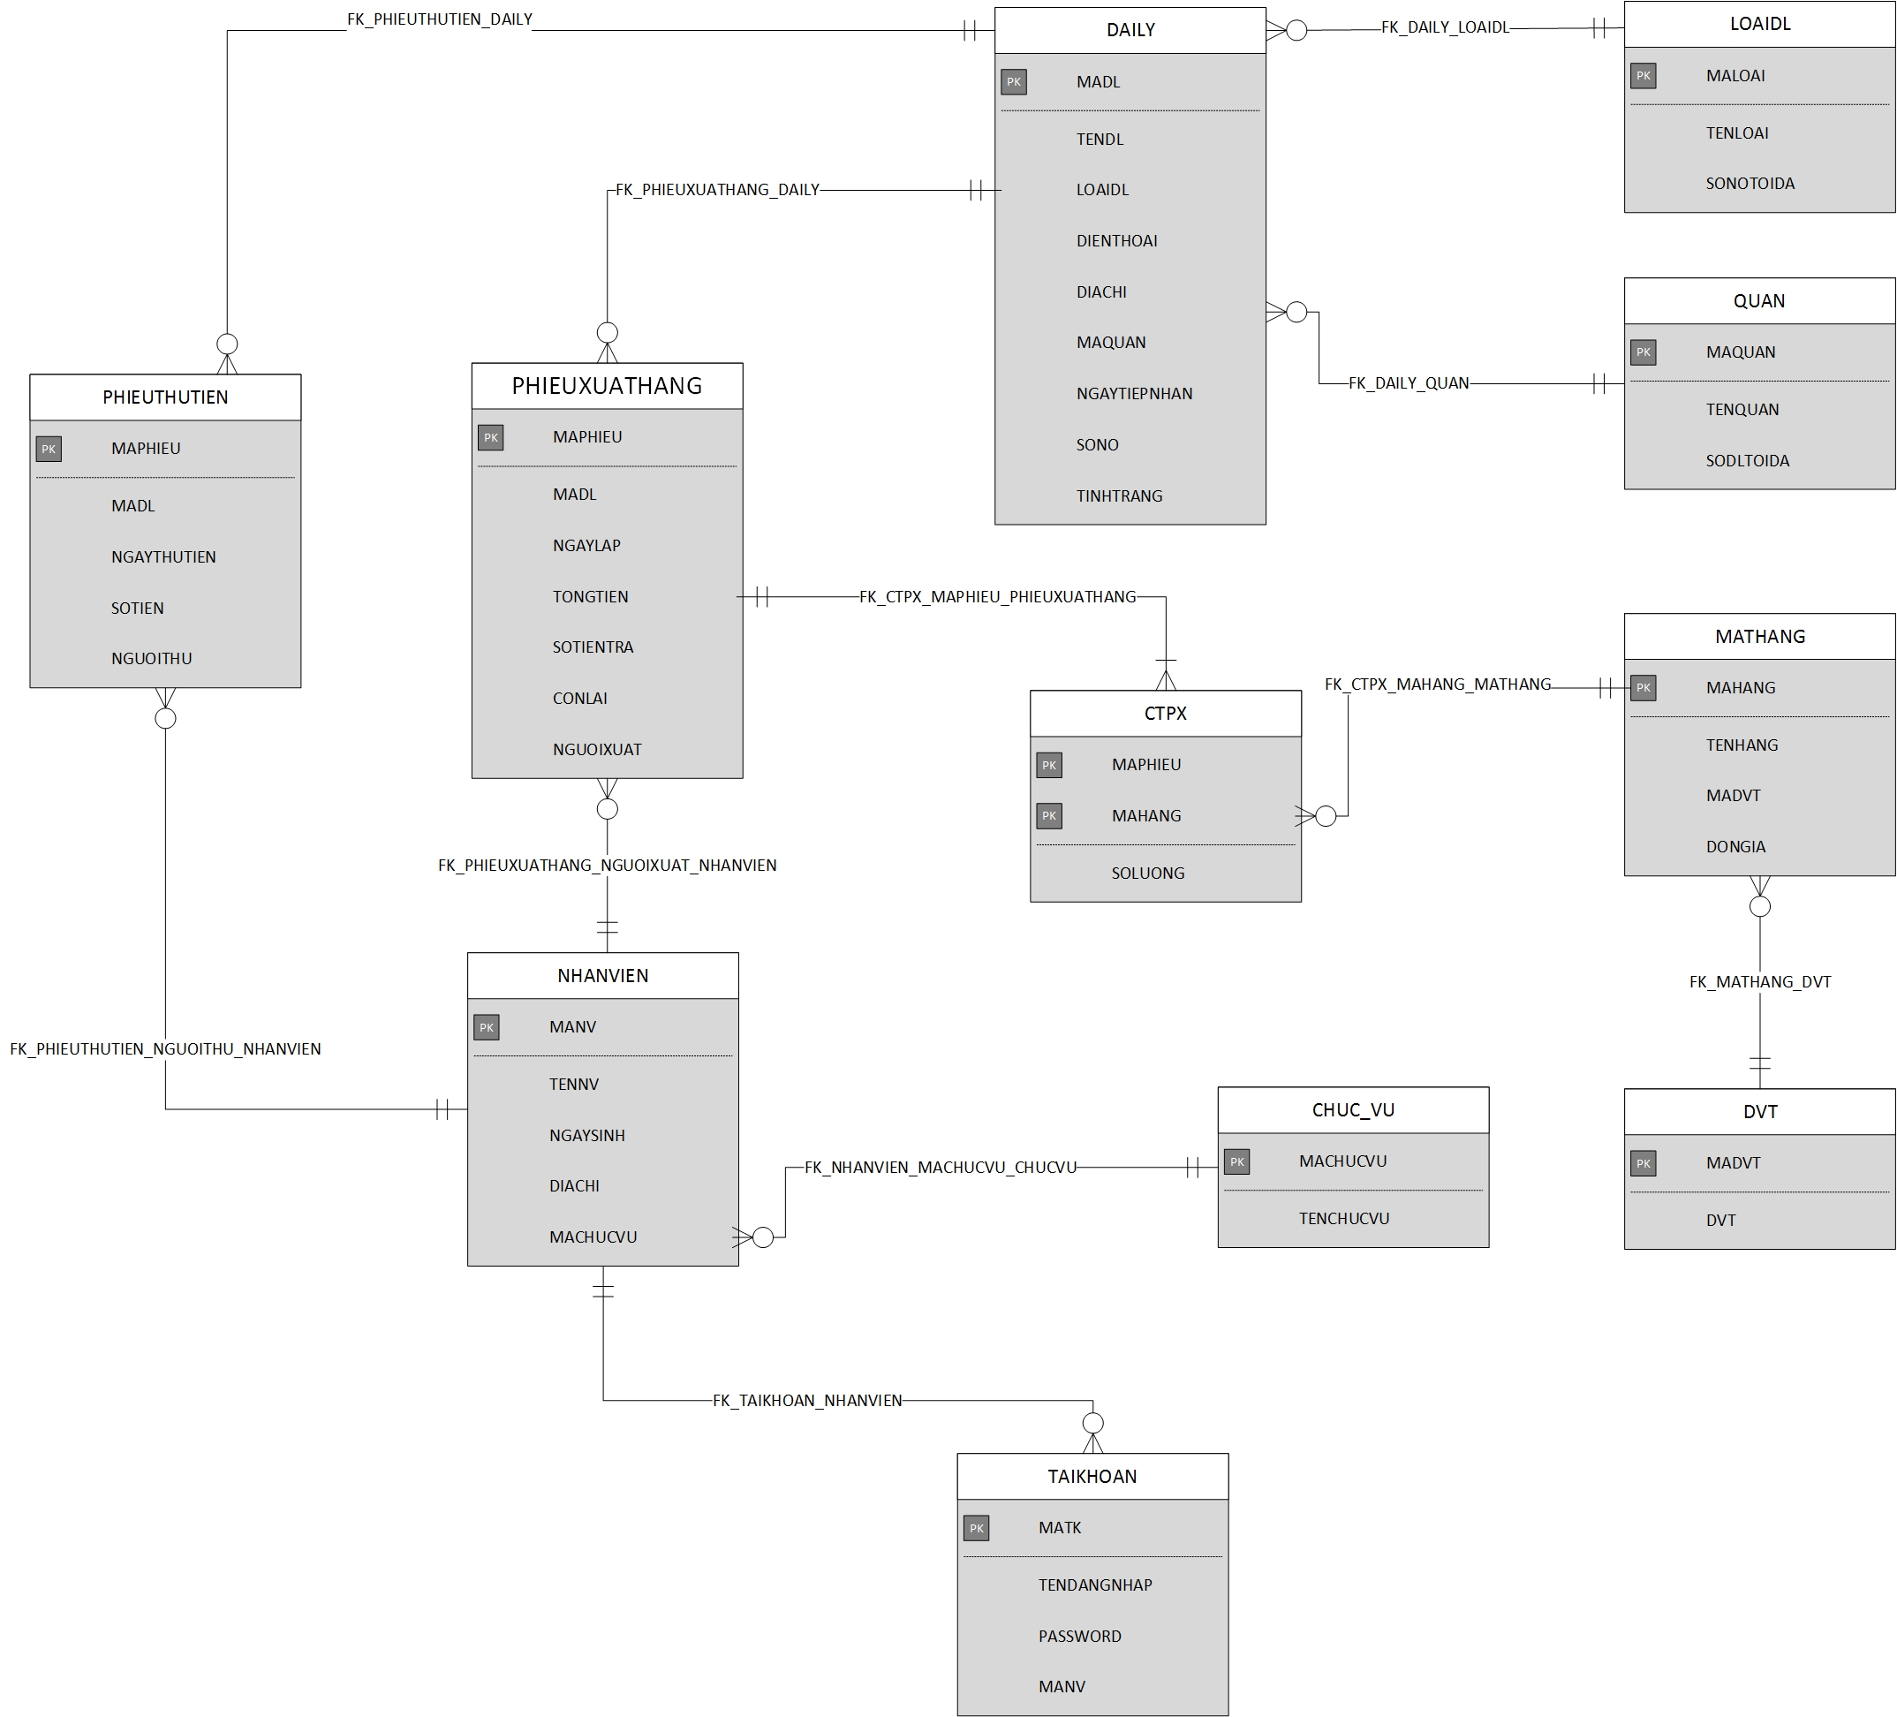

Hình 24: Hệ cơ sở dữ liệu của phần mềm

#### Giải thích thiết kế

* ***Xét yêu cầu tiếp nhận đại lí:***
* Thông tin mới cần lưu: Tên, loại đại lý, điện thoại, địa chỉ, quận, ngày tiếp nhận.
* Thuộc tính trừu tượng cần lưu: Mã Đại lý.

Thiết kế bảng dữ liệu DAILY (đạt dạng chuẩn 3):

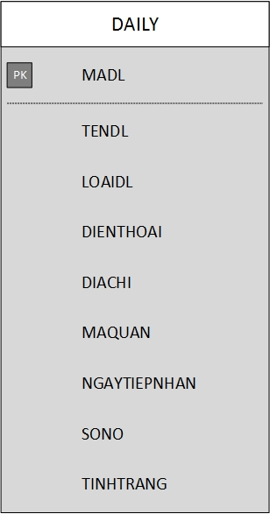

Hình 25 Bảng DAILY (đại lý)

Trong đó, xét theo yêu cầu thay đổi quy định về số loại đại lý, số nợ của mỗi loại đại lý, và số đại lý tối đa của mỗi quan, ta cần lập 2 bảng dữ liệu liên quan là QUAN (dạng chuẩn 3) và LOAIDAILY (dạng chuẩn 3).

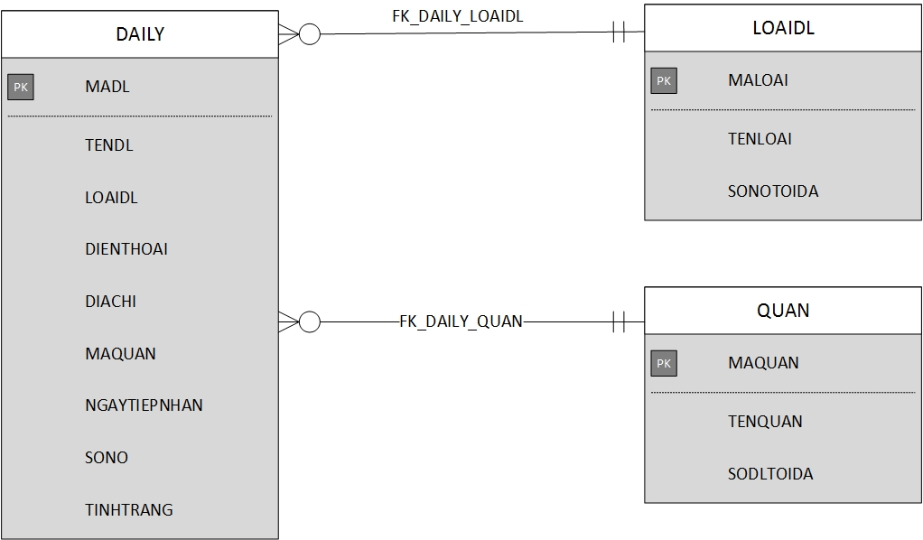

Hình 26: Bảng DAILY, LOAIDL, QUAN và mối quan hệ của chúng

* ***Xét yêu cầu tra cứu đại lý:***

Nghiệp vụ thực hiện thao tác đối với các bảng dữ liệu đã có: DAILY, LOAIDL, QUAN. Do đó, không có thay đổi gì mới cho hệ cơ sở dữ liệu.

* ***Xét yêu cầu lập phiếu xuất hàng:***
* Thông tin mới cần lưu: Mã đại lý xuất hàng, ngày lập phiếu, tổng tiền, số tiền đại lý trả, số còn lại, người thực hiện phiếu xuất hàng và nội dung đơn hàng.
* Thuộc tính trừu tượng cần lưu: Mã Phiếu Xuất Hàng.

Thiết kế các bảng dữ liệu CTPX (để lưu chi tiết phiếu xuất hàng), MATHANG (), DVT (), và PHIEUXUATHANG (chứa các thông tin còn lại):

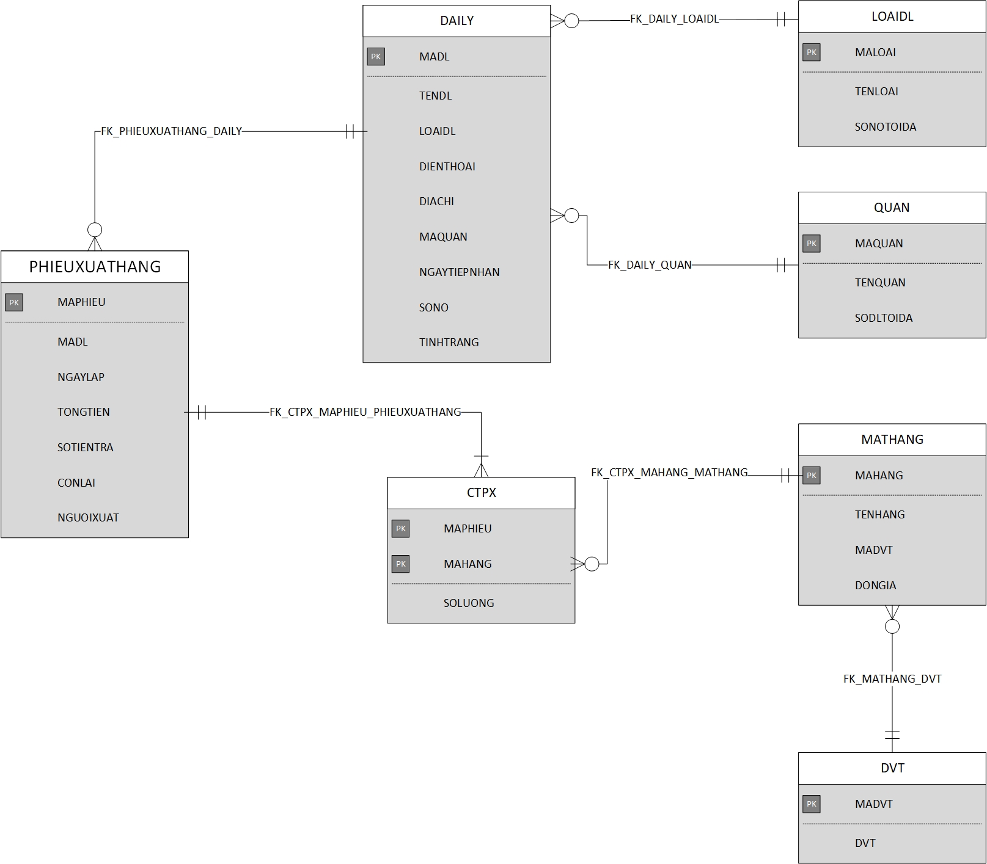

Hình 27: Mối quan hệ và chi tiết các bảng DAILY, PHIEUXUATHANG, và các bảng liên quan

Ngoài ra, các loại phiếu cần lưu trữ dữ liệu về người đã lập phiếu do đó ta cần thiết kế bảng NHANVIEN (kèm theo là CHUCVU để xác định quyền hạn):

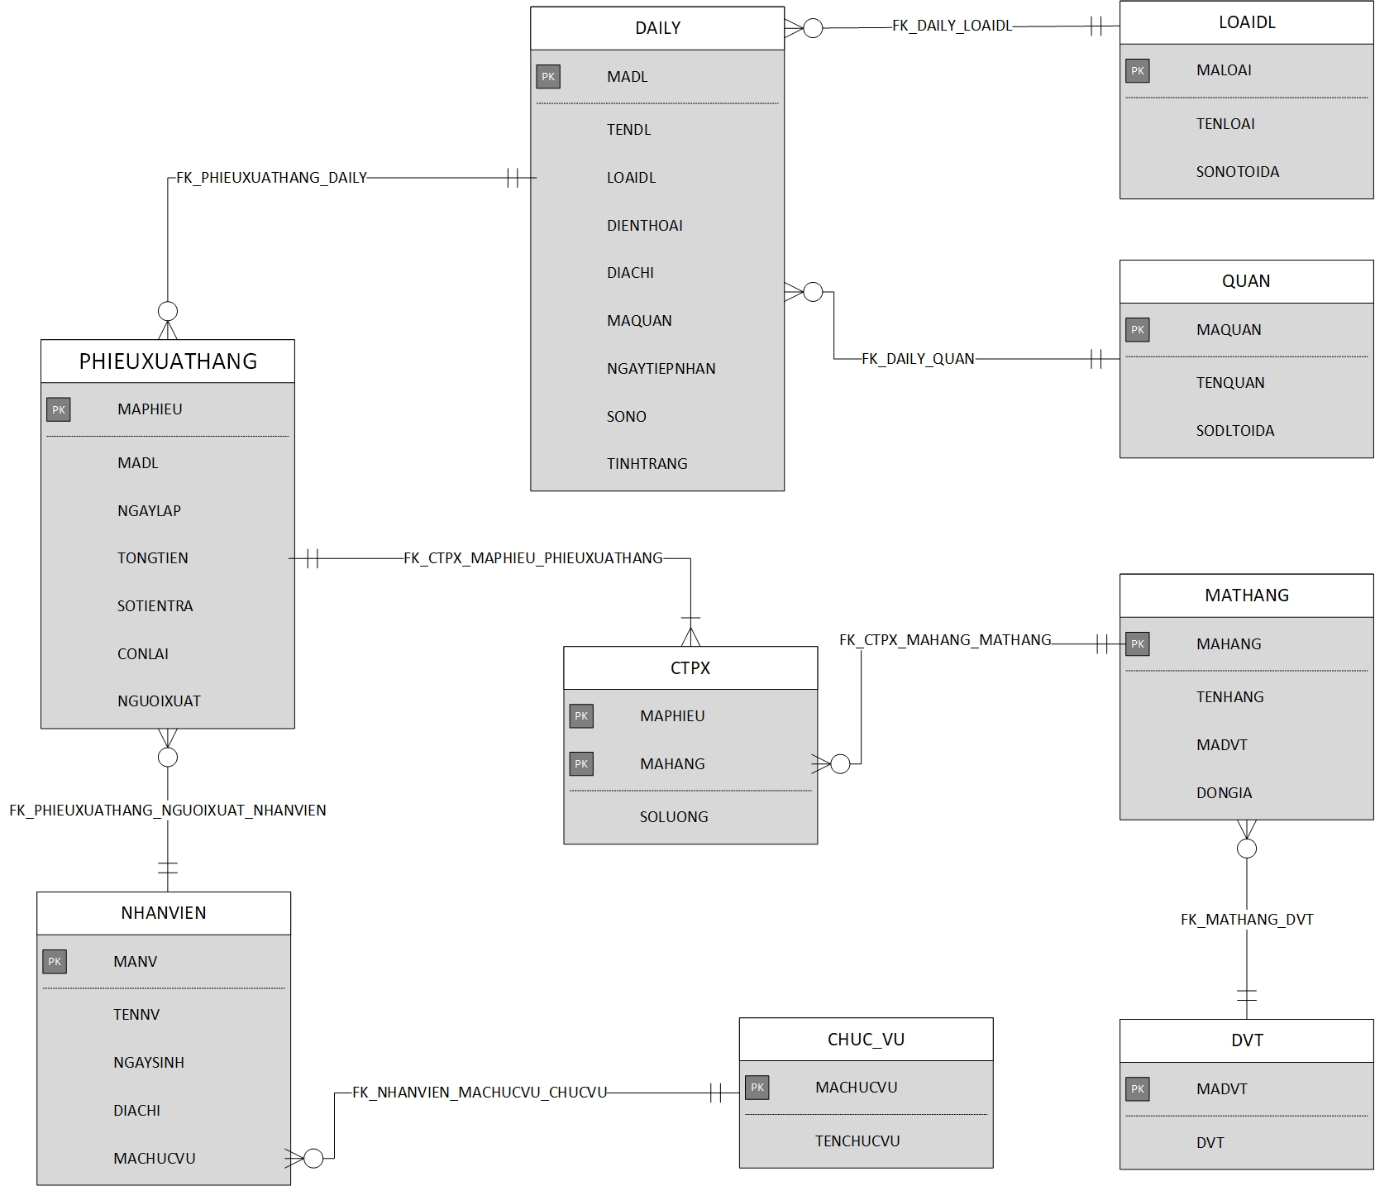

Hình 28: Mối quan hệ và chi tiết các bảng NHANVIEN, PHIEUXUATHANG, và các bảng liên quan

* ***Xét yêu cầu lập phiếu thu tiền:***
* Thông tin mới cần lưu: Đại lý được thu tiền, địa chỉ, điện thoại, số tiền thu, và ngày thu tiền.
* Thuộc tính trừu tượng cần lưu: Mã Phiếu Thu Tiền.

Thiết kế bảng dữ liệu PHIEUTHUTIEN (đạt dạng chuẩn 3):

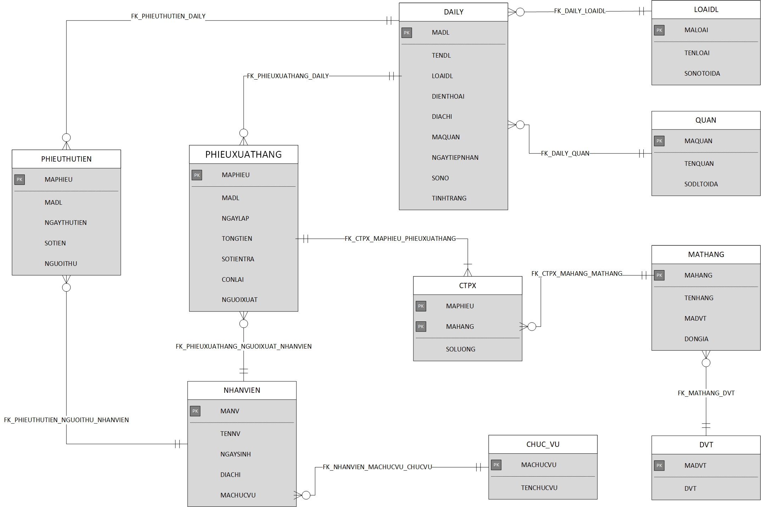

Hình 29: Mối quan hệ và chi tiết các bảng NHANVIEN, PHIEUTHUTIEN,và các bảng liên quan

* ***Xét yêu cầu lập báo cáo tháng:***

Nghiệp vụ thực hiện thao tác đối với các bảng dữ liệu đã có. Do đó, không có thay đổi gì mới cho hệ cơ sở dữ liệu.

* ***Xét yêu cầu thay đổi quy định:***
* Yêu cầu cần xem xét: phân quyền cho từng đối tượng tham gia cụ thể (Nhân viên: không có quyền thay đổi quy định. Chủ: có toàn quyền.) Đồng thời, để đảm bảo tính bảo mật và an toàn cho thông tin, ta cần tạo tài khoản cho từng đối tượng. Do đó, thêm vào hệ cơ sở dữ liệu bảng TAIKHOAN.

## Thiết kế giao diện và thành phần xử lí của giao diện

### Tổng thể về giao diện hệ thống:



Hình 30: Sơ đồ giao diện tổng thể

Để sử dụng phần mềm, trước tiên người dùng cần phải đăng nhập thành công. Tài khoản này có thể là tài khoản admin được tạo sẵn hoặc là tài khoản được những người dùng có thẩm quyền tạo ra (thông qua giao diện *Cài Đặt*). *Trang Chủ* sẽ là nơi trung gian giữa các giao diện nghiệp vụ khác nhau, đồng thời trình chiếu những thông tin nhất định. Từ Trang Chủ, người dùng có thể truy cập vào các giao diện con là *Nghiệp Vụ Báo Cáo*, *Nghiệp Vụ Đại lý*, hoặc *Danh Sách Đại Lý* để thực hiện các nghiệp vụ liên quan. Ngoài ra, người dùng có thể di chuyển giữa các thành phần *Trang Chủ*, *Nghiệp Vụ Báo Cáo*, *Nghiệp Vụ Đại Lý*, *Danh Sách Đại Lý*, *Cài Đặt* một cách trực tiếp bằng Navigation Bar.

### Giao diện nghiệp vụ Tiếp Nhận Đại Lý:

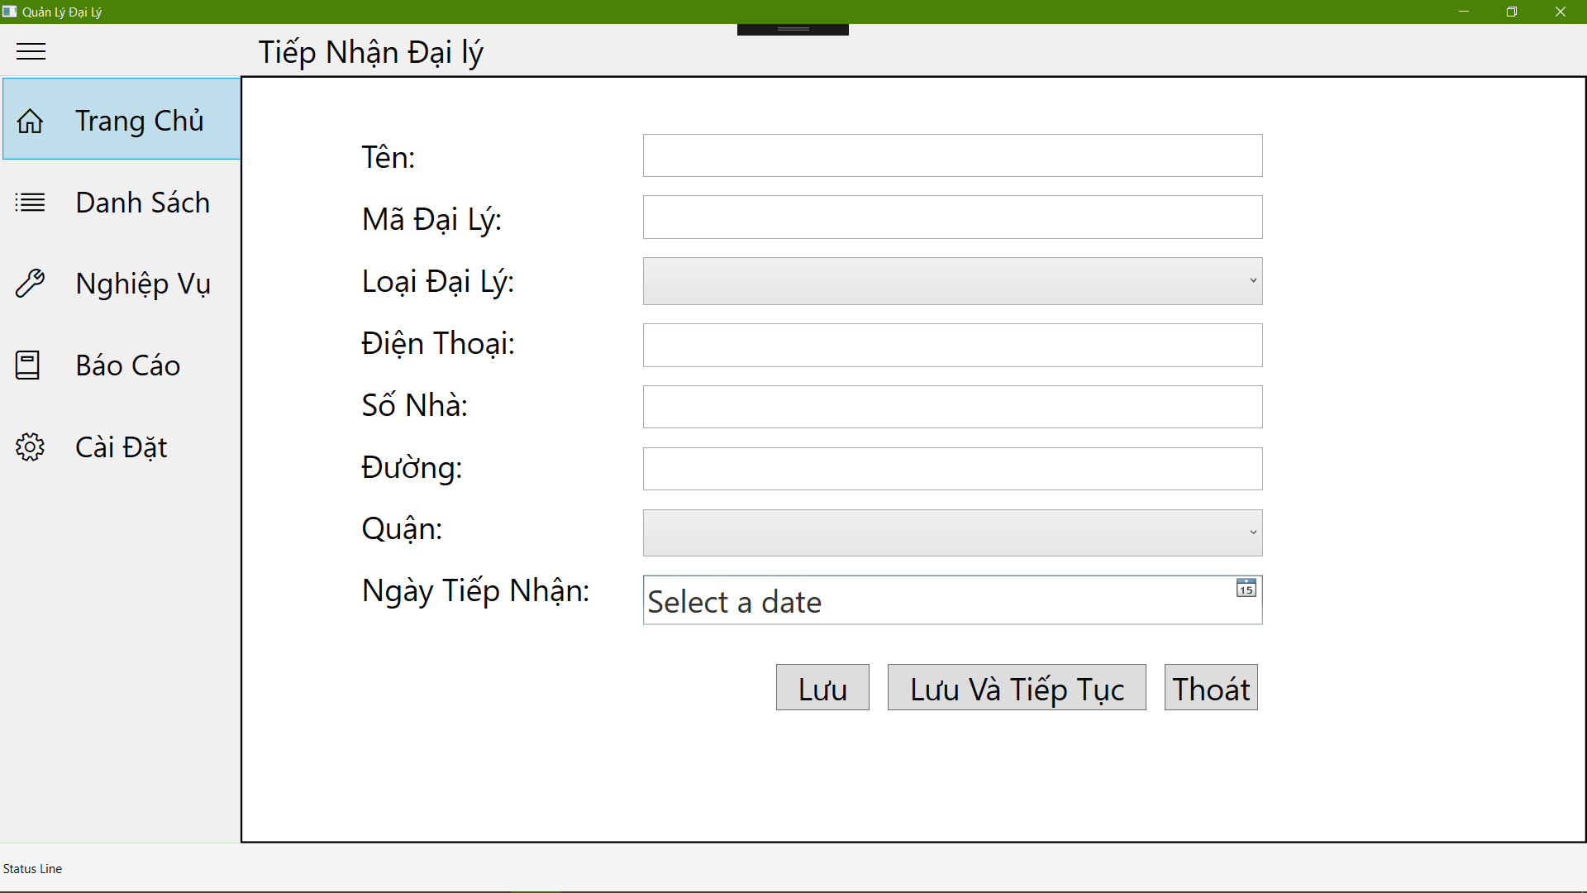

Hình 31: Giao diện nghiệp vụ tiếp nhận đại lý

Mô tả thành phần giao diện:

|  |  |  |  |
| --- | --- | --- | --- |
| **STT** | **Kiểu** | **Tên Gọi** | **Ý Nghĩa** |
| 1 | TextBox | TextBox_AgencyName | Lưu tên đại lý. |
| 2 | TextBox | TextBox_ID | Lưu mã đại lý. |
| 3 | ComboBox | ComboBox_AgencyType | Lưu loại đại lý. |
| 4 | TextBox | TextBox_PhoneNumber | Lưu số điện thoại của đại lý. |
| 5 | TextBox | TextBox_AddressNumber | Lưu thông tin địa chỉ. |
| 6 | TextBox | TextBox_Street |
| 7 | ComboBox | ComboBox_District |
| 8 | DatePicker | DatePicker_AcceptanceDate | Lưu ngày tiếp nhận đại lý. |
| 9 | Button | Button_SaveAndExit | Lưu các thông tin đã nhập vào database, sau đó thoát ra trang Chọn Nghiệp Vụ. |
| 10 | Button | Button_SaveAndContinue | Lưu các thông tin đã nhập vào database, sau đó các trường nhập liệu sẽ được dọn trắng để tiếp tục nghiệp vụ này. |
| 11 | Button | Button_Exit | Hủy bỏ các thông tin đã nhập và quay lại trang Chọn Nghiệp Vụ. |

Bảng 13: Thành phần giao diện tiếp nhận đại lý

### Giao diện nghiệp vụ Lập Phiếu Xuất Hàng

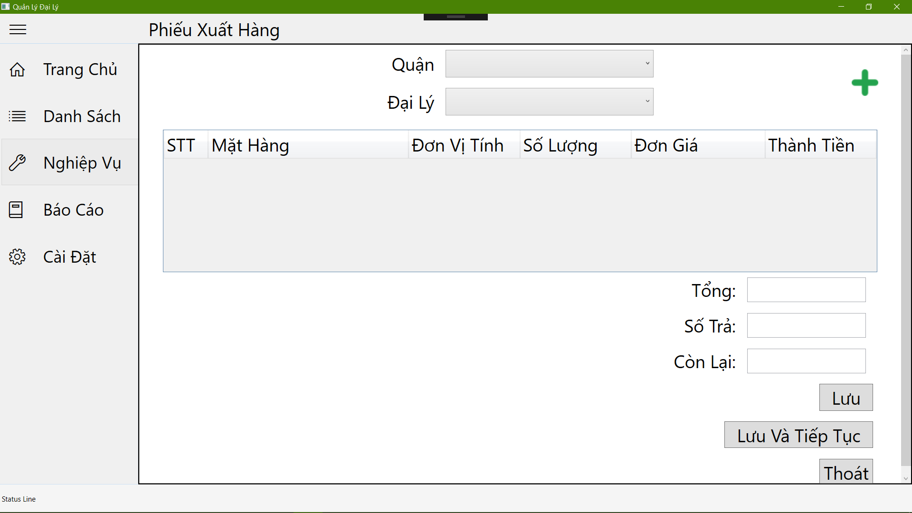

Hình 32: Giao diện nghiệp vụ lập phiếu xuất hàng

Mô tả thành phần giao diện:

|  |  |  |  |
| --- | --- | --- | --- |
| **STT** | **Kiểu** | **Tên Gọi** | **Ý Nghĩa** |
| 1 | ComboBox | ComboBox_DistrictSelect | Lựa chọn quận có đại lý cần lập phiếu xuất. |
| 2 | ComboBox | ComboBox_AgencySelect | Lựa chọn đại lý. |
| 3 | DataGrid | DataGrid_Merchandise | Hiển thị các mặt hàng hiện tại. |
| 4 | Button | Button_AddRow | Thêm một loại mặt hàng vào phiếu xuất. |
| 5 | TextBox | TextBox_Sum | Tổng giá trị hàng hóa. |
| 6 | TextBox | TextBox_PaidAmount | Số tiền đại lý đã trả. |
| 7 | TextBox | TextBox_Remainder | Số tiền còn lại (nếu có). |
| 8 | Button | Button_SaveAndExit | Lưu phiếu xuất vào database và thoát ra trang Nghiệp Vụ. |
| 9 | Button | Button_SaveAndContinue | Lưu phiếu xuất vào database và tiếp tục lập phiếu xuất mới. |
| 10 | Button | Button_Exit | Hủy bỏ các thông tin đã nhập và quay lại trang Chọn Nghiệp Vụ. |

Bảng 14: Thành phần giao diện lập phiếu xuất hàng

### Giao diện nghiệp vụ Xem Danh Sách Đại Lý

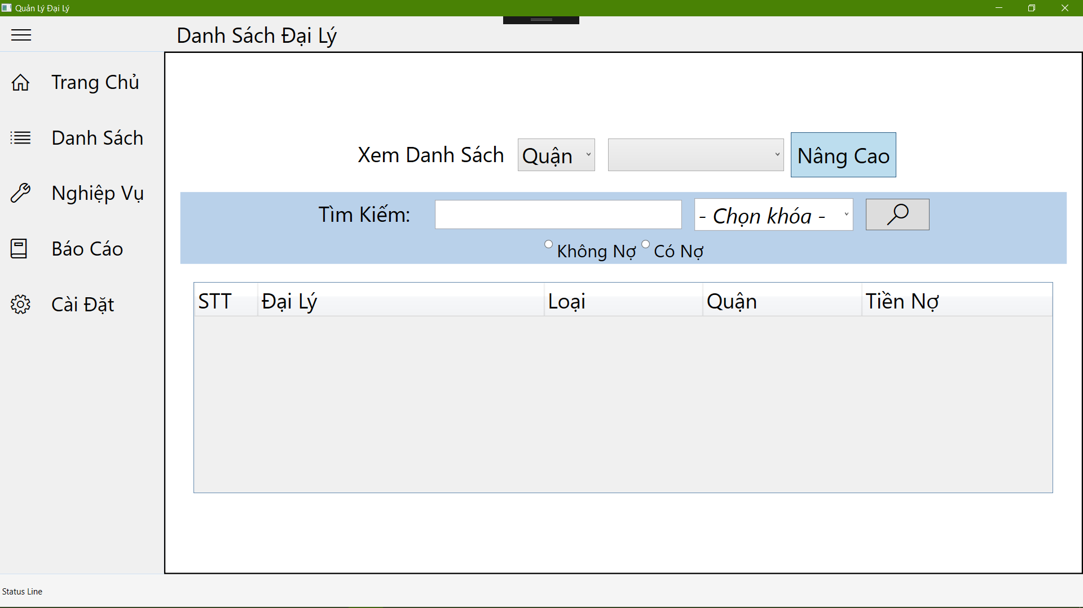

Hình 33: Giao diện nghiệp vụ xem danh sách đại lý

Mô tả thành phần giao diện:

|  |  |  |  |
| --- | --- | --- | --- |
| **STT** | **Kiểu** | **Tên Gọi** | **Ý Nghĩa** |
| 1 | ComboBox | ComboBox_KeySelect | Chọn khóa tìm kiếm (quận/loại đại lý). |
| 2 | ComboBox | ComboBox_Select | Chọn quận/loại đại lý cần xem thông tin. |
| 3 | Toggle Button | ToggleButton_AdvancedSearch | Mở chế độ tìm kiếm nâng cao. |
| 4 | TextBox | TextBox_SearchText | Nhập trường cần tìm. |
| 5 | ComboBox | ComboBox_SearchKey | Chọn khóa tìm kiếm. |
| 6 | RadioButton | RadioButton_NoDebt | Đại lý cần tìm không có nợ. |
| 7 | RadioButton | RadioButton_HasDebt | Đại lý cần tìm có nợ. |
| 8 | DataGrid | DataGrid_AgencyList | Danh sách đại lý. |

Bảng 15: Thành phần giao diện xem danh sách đại lý

### Giao diện nghiệp vụ Lập Phiếu Thu Tiền

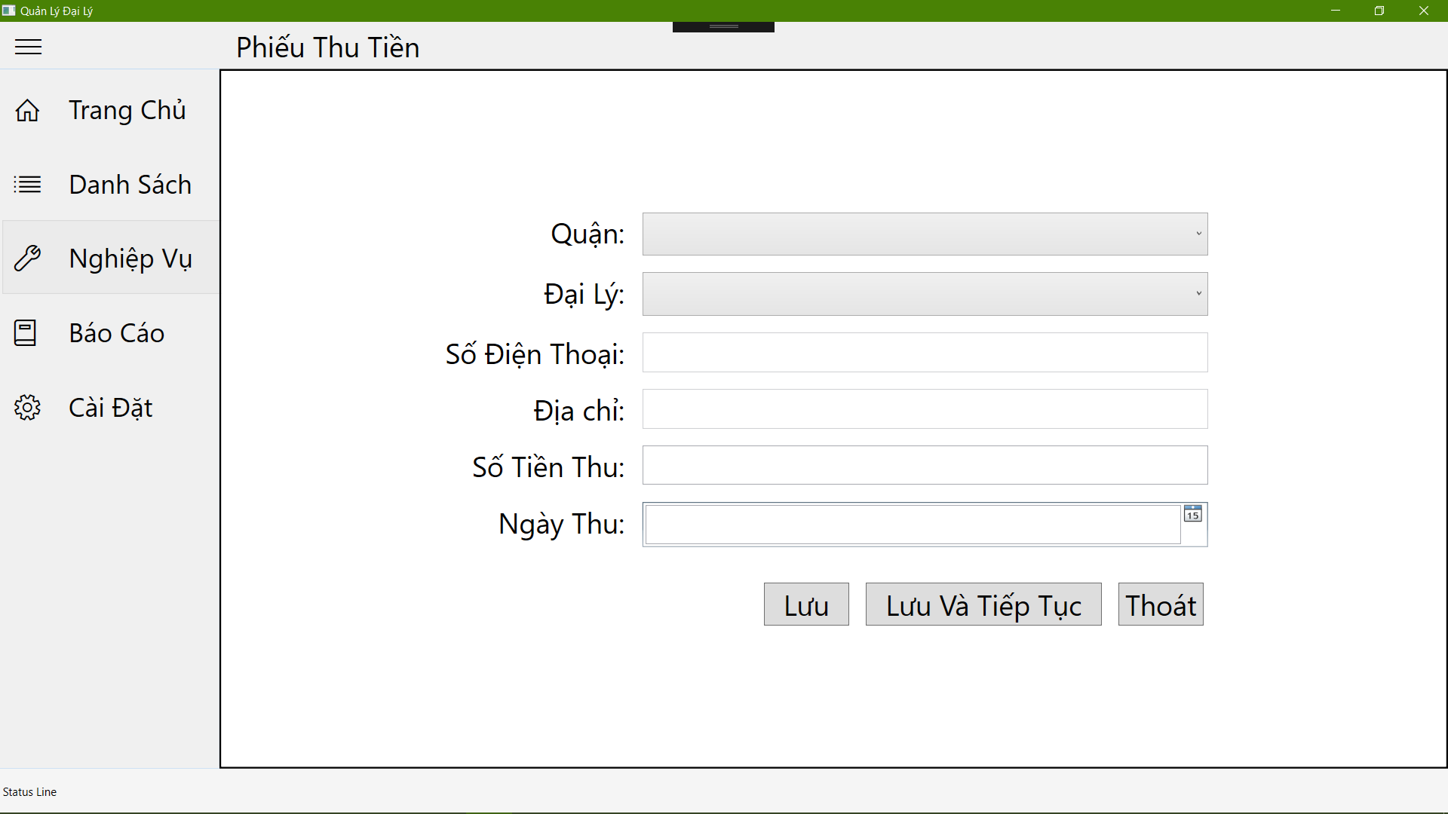

Hình 34: Giao diện nghiệp vụ lập phiếu thu tiền

Mô tả thành phần giao diện:

|  |  |  |  |
| --- | --- | --- | --- |
| **STT** | **Kiểu** | **Tên Gọi** | **Ý Nghĩa** |
| 1 | ComboBox | ComboBox_District | Chọn quận có đại lý cần thu. |
| 2 | ComboBox | ComboBox_Agency | Chọn đại lý cần thu tiền. |
| 3 | TextBox | TextBox_PhoneNumber | Số điện thoại của đại lý. |
| 4 | TextBox | TextBox_Address | Địa chỉ của đại lý. |
| 5 | TextBox | TextBox_CollectAmount | Số tiền thu từ đại lý. |
| 6 | DatePicker | DatePicker_CollectDate | Ngày lập phiếu thu tiền. |
| 7 | Button | Button_SaveAndExit | Lưu phiếu thu vào database và thoát ra trang Nghiệp Vụ. |
| 8 | Button | Button_SaveAndContinue | Lưu phiếu thu vào database và tiếp tục lập phiếu thu mới. |
| 9 | Button | Button_Exit | Hủy bỏ các thông tin đã nhập và quay lại trang Chọn Nghiệp Vụ. |

Bảng 16: Thành phần giao diện lập phiếu thu tiền

### Giao diện nghiệp vụ Lập Báo Cáo Doanh Số

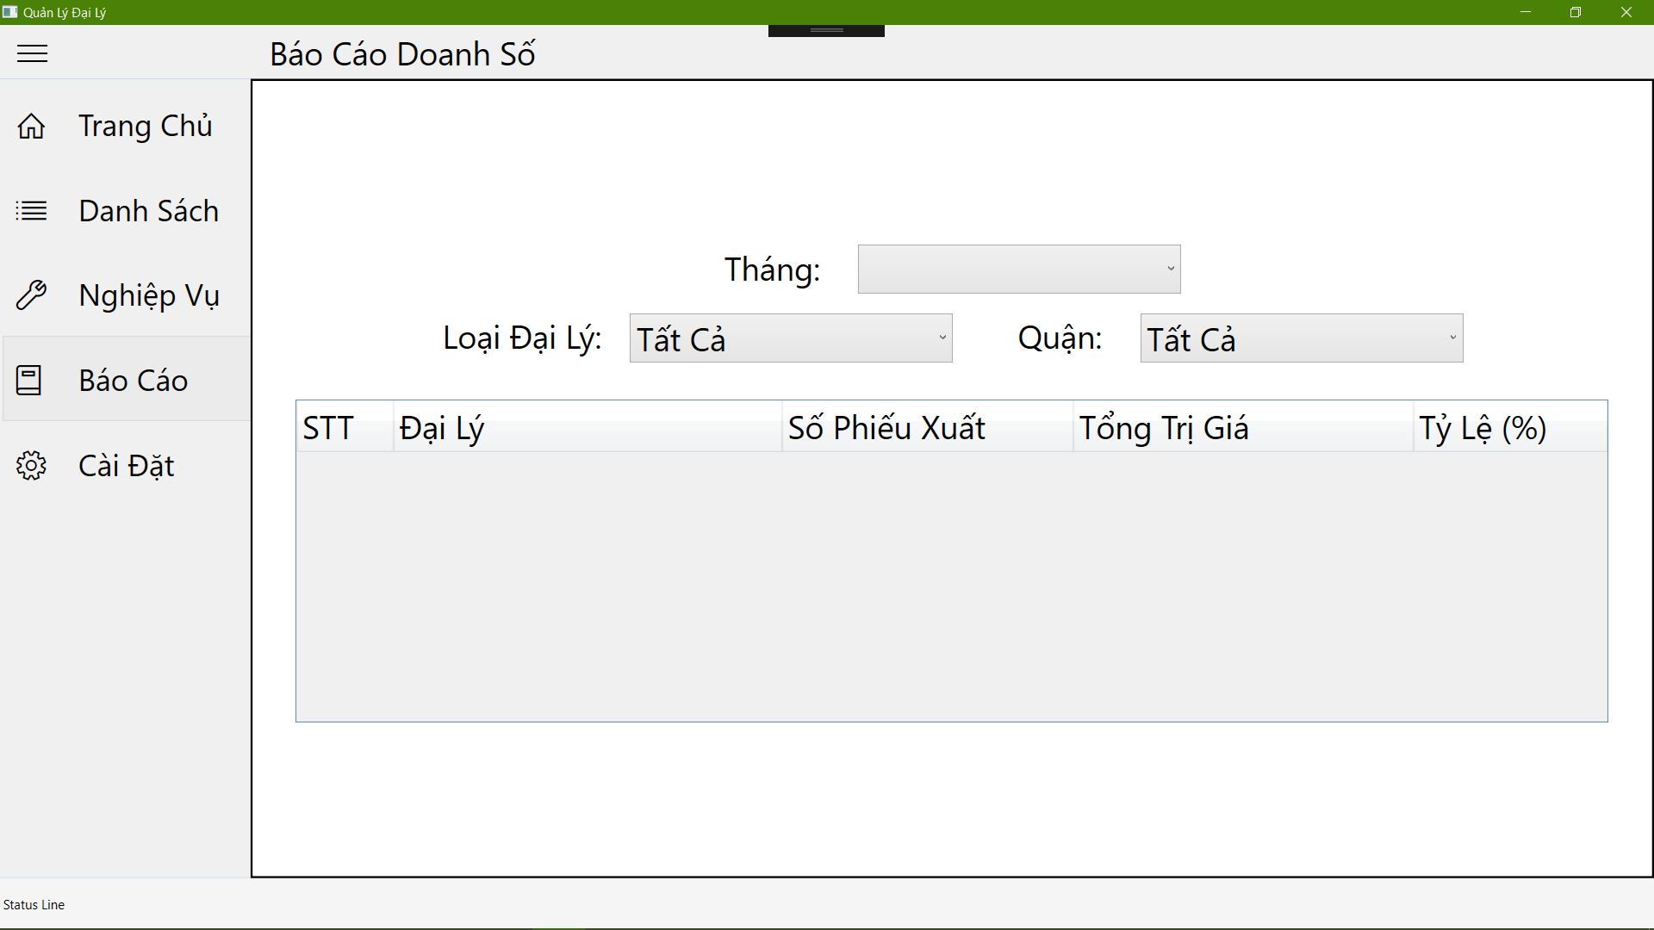

Hình 35: Giao diện lập báo cáo doanh số

Mô tả thành phần giao diện:

|  |  |  |  |
| --- | --- | --- | --- |
| **STT** | **Kiểu** | **Tên Gọi** | **Ý Nghĩa** |
| 1 | ComboBox | ComboBox_MonthSelect | Chọn tháng cần xem doanh số. |
| 2 | ComboBox | ComboBox_TypeSelect | Chọn loại đại lý cần xem doanh số. |
| 3 | ComboBox | ComboBox_DistrictSelect | Chọn quận cần xem doanh số. |
| 4 | Datagrid | Datagrid_SalesGrid | Doanh số của các đại lý. |

Bảng 17: Thành phần giao diện báo cáo doanh số

### `Giao diện nghiệp vụ Lập Báo Cáo Công Nợ Đại Lý

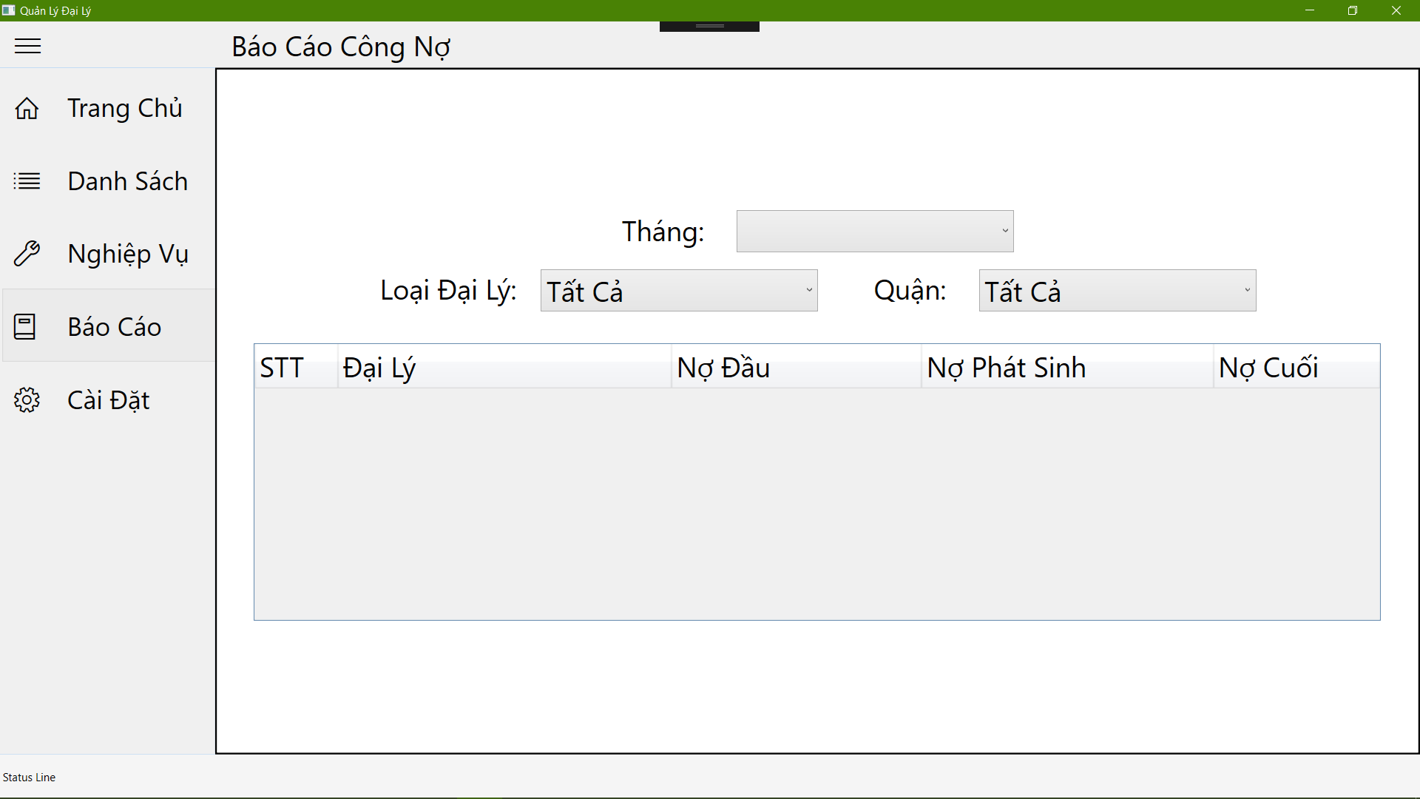

Hình 36: Giao diện lập báo cáo công nợ

Mô tả thành phần giao diện:

|  |  |  |  |
| --- | --- | --- | --- |
| **STT** | **Kiểu** | **Tên Gọi** | **Ý Nghĩa** |
| 1 | ComboBox | ComboBox_MonthSelect | Chọn tháng cần xem công nợ. |
| 2 | ComboBox | ComboBox_TypeSelect | Chọn loại đại lý cần xem công nợ. |
| 3 | ComboBox | ComboBox_DistrictSelect | Chọn quận cần xem công nợ. |
| 4 | Datagrid | Datagrid_DebtGrid | Công nợ của các đại lý. |

Bảng 18: Thành phần giao diện báo cáo công nợ đại lý

### Giao diện nghiệp vụ Thay Đổi Quy Định

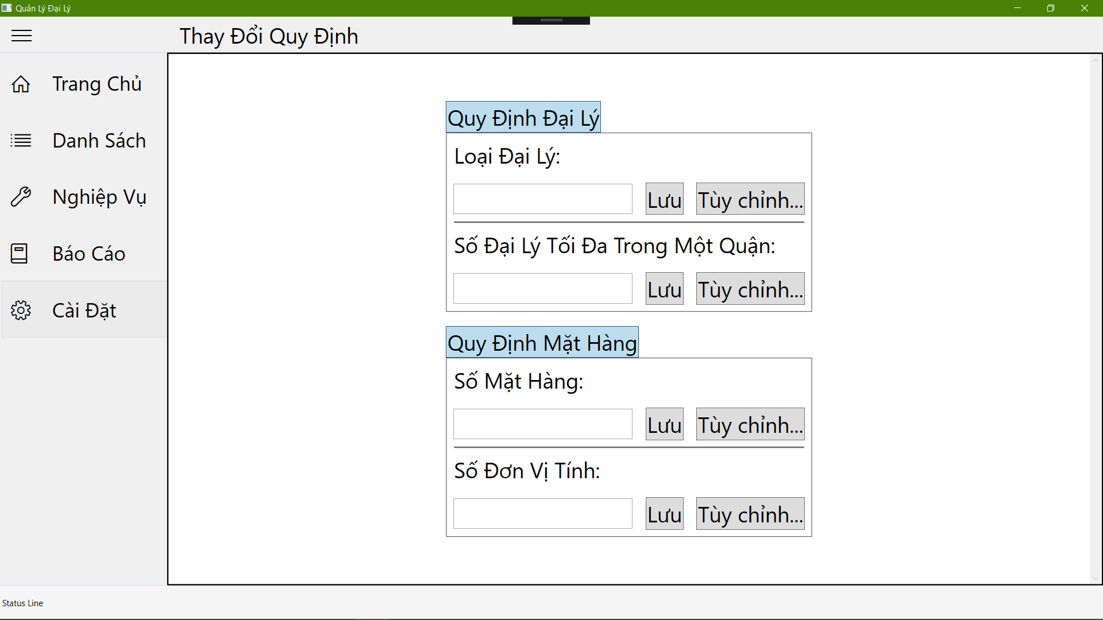

Hình 37: Giao diện nghiệp vụ thay đổi quy định

Bao gồm hai ToggleButton là Quy Định Đại Lý và Quy Định Mặt Hàng, để đóng hoặc mở khung nhập liệu liên quan. Người dùng có thể thay đổi loại đại lý, số đại lý tối đa trong một quận, số mặt hàng và số đơn vị tính rồi bấm Button Lưu để lưu lại những thay đổi. Button Tùy Chỉnh cung cấp giao diện tùy chỉnh chi tiết cho từng thành phần.

### Giao diện Chọn Nghiệp Vụ Đại Lý

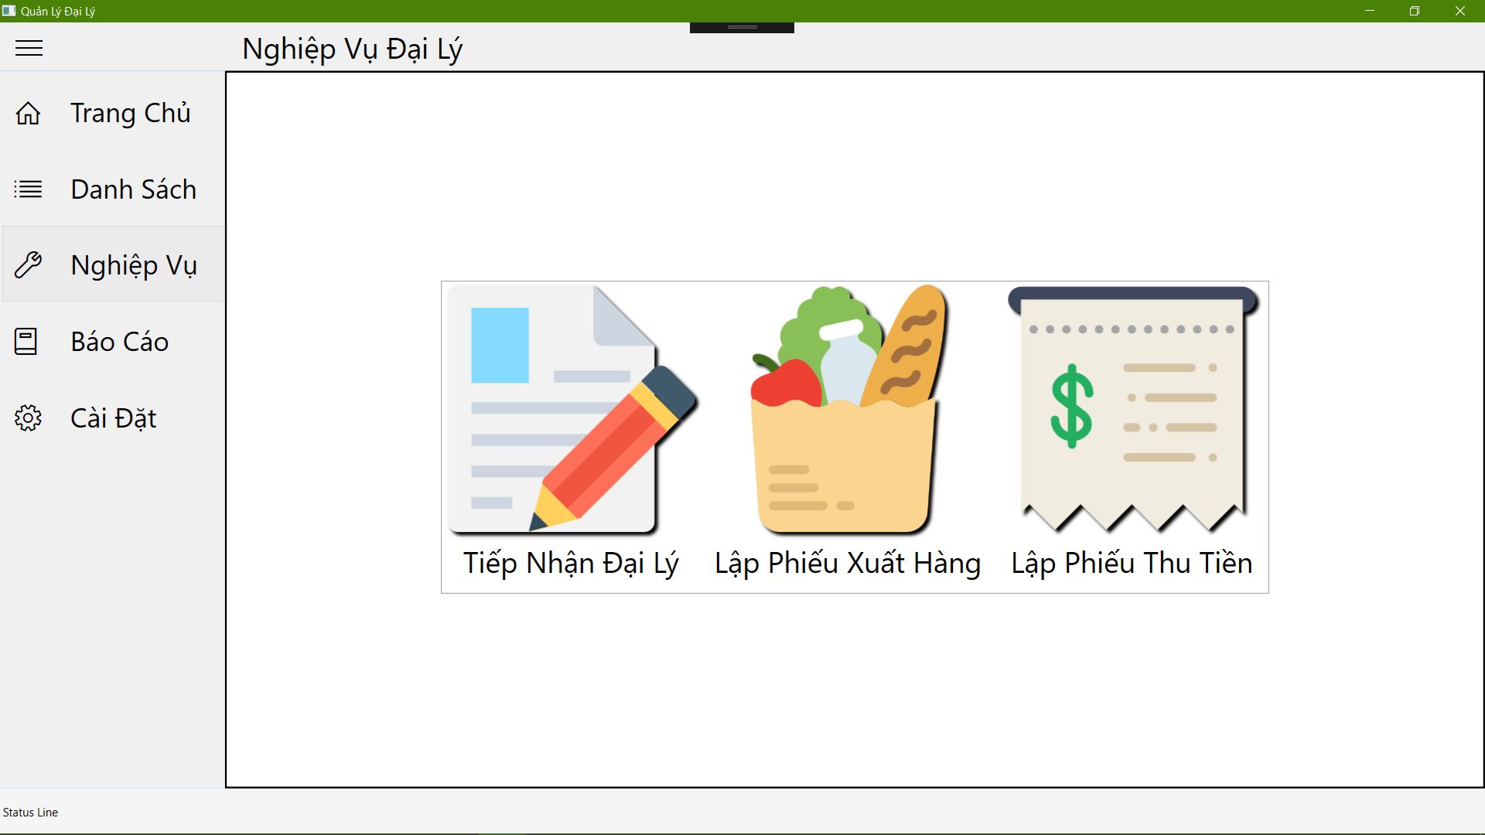

Hình 38: Giao diện chọn nghiệp vụ đại lý

### Giao diện Chọn Nghiệp Vụ Báo Cáo

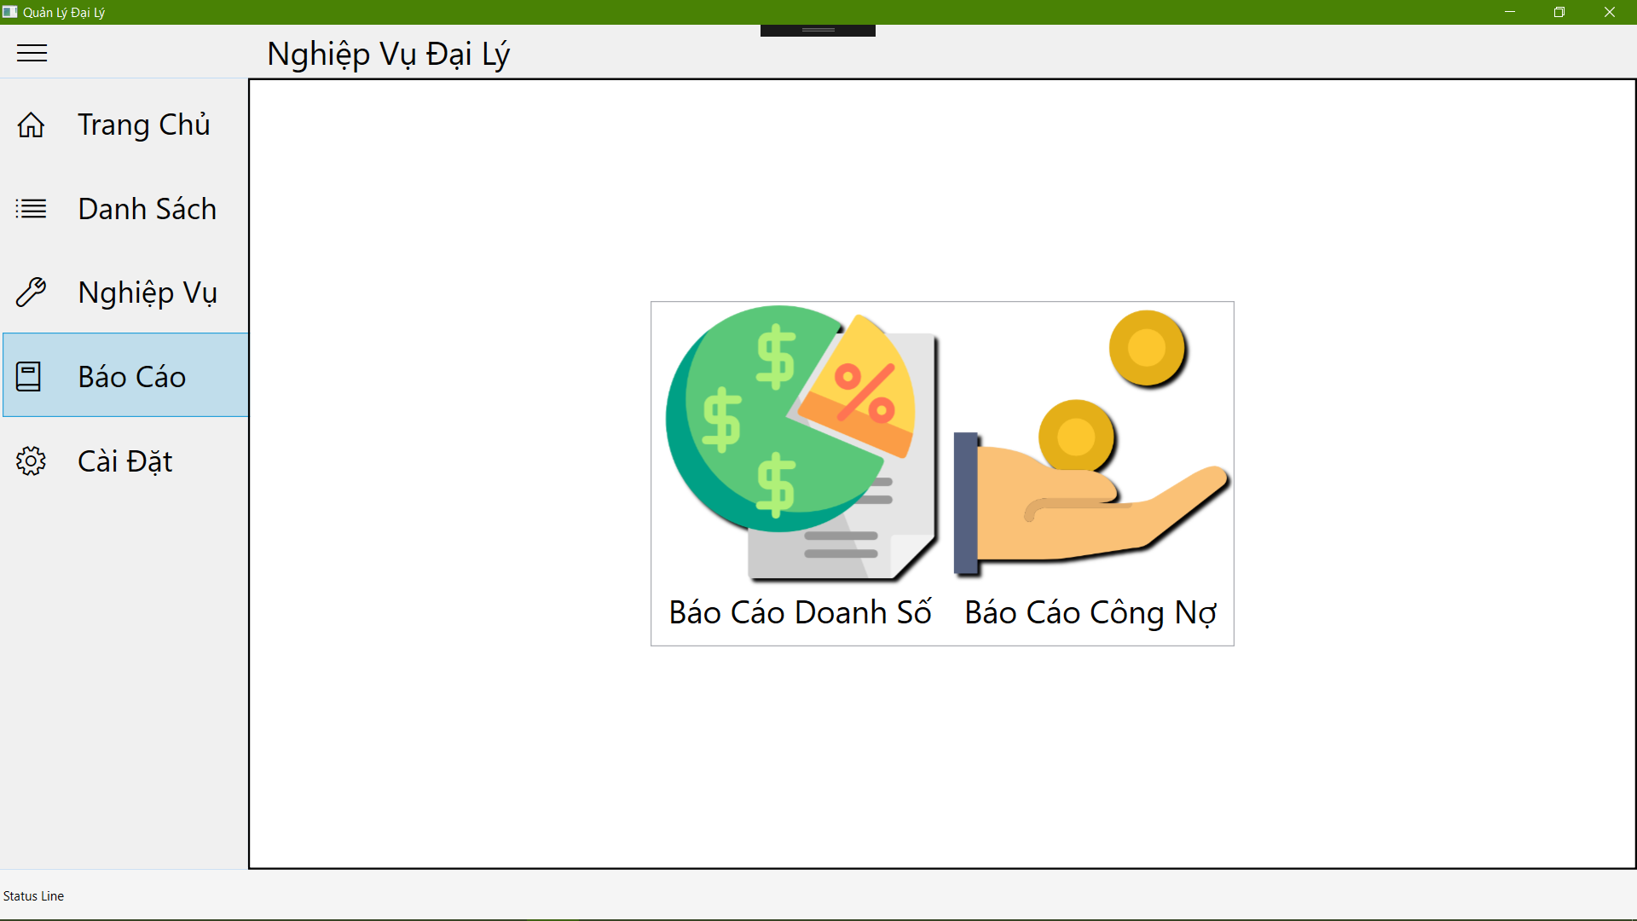

Hình 39: Giao diện chọn nghiệp vụ báo cáo

## Thiết kế xử lý

### Nghiệp vụ Tiếp Nhận Đại Lý:

Danh sách các sự kiện cần quan tâm:

|  |  |  |  |
| --- | --- | --- | --- |
| **STT** | **Sự Kiện** | **Xử Lý** | **Ghi Chú** |
| 1 | Khởi động màn hình | - Lấy danh sách loại đại lý.  - Lấy danh sách quận.  - Xóa các trường nhập liệu. |  |
| 2 | Kết thúc nhập tên đại lý | Kiểm tra tính hợp lệ và xuất kết quả kiểm tra. | Tên bao gồm chữ và số, không có kí tự đặc biệt. |
| 3 | Kết thúc nhập mã đại lý. | Kiểm tra tính hợp lệ và xuất kết quả kiểm tra. | Chỉ chứa các chữ số. |
| 4 | Kết thúc chọn loại đại lý. | Kiểm tra tính hợp lệ và xuất kết quả kiểm tra. | Loại đại lý được chọn không bị đầy. |
| 5 | Kết thúc nhập điện thoại | Kiểm tra tính hợp lệ và xuất kết quả kiểm tra. | Chỉ chứa các con số từ 0 đến 9. |
| 6 | Kết thúc nhập số nhà | Kiểm tra tính hợp lệ và xuất kết quả kiểm tra. | Là kiểu số. |
| 7 | Kết thúc chọn quận | Kiểm tra tính hợp lệ và xuất kết quả kiểm tra. | Quận đã đầy đại lý hay chưa. |
| 8 | Nhấn nút Lưu | - Kiểm tra hợp lệ.  - Lưu thông tin vào database.  - Thoát ra màn hình chọn nghiệp vụ. |  |
| 9 | Nhấn nút Lưu & Tiếp Tục | - Kiểm tra hợp lệ.  - Lưu thông tin vào database.  - Xóa dữ liệu tất cả các trường nhập liệu. |  |
| 10 | Nhấn nút Thoát | Thoát ra màn hình chọn nghiệp vụ. | Nếu đã nhập dữ liệu, cần hỏi trước khi thoát. |

Bảng 19: Bảng sự kiện nghiệp vụ tiếp nhận đại lý

Sự kiện Khởi Động Màn Hình:

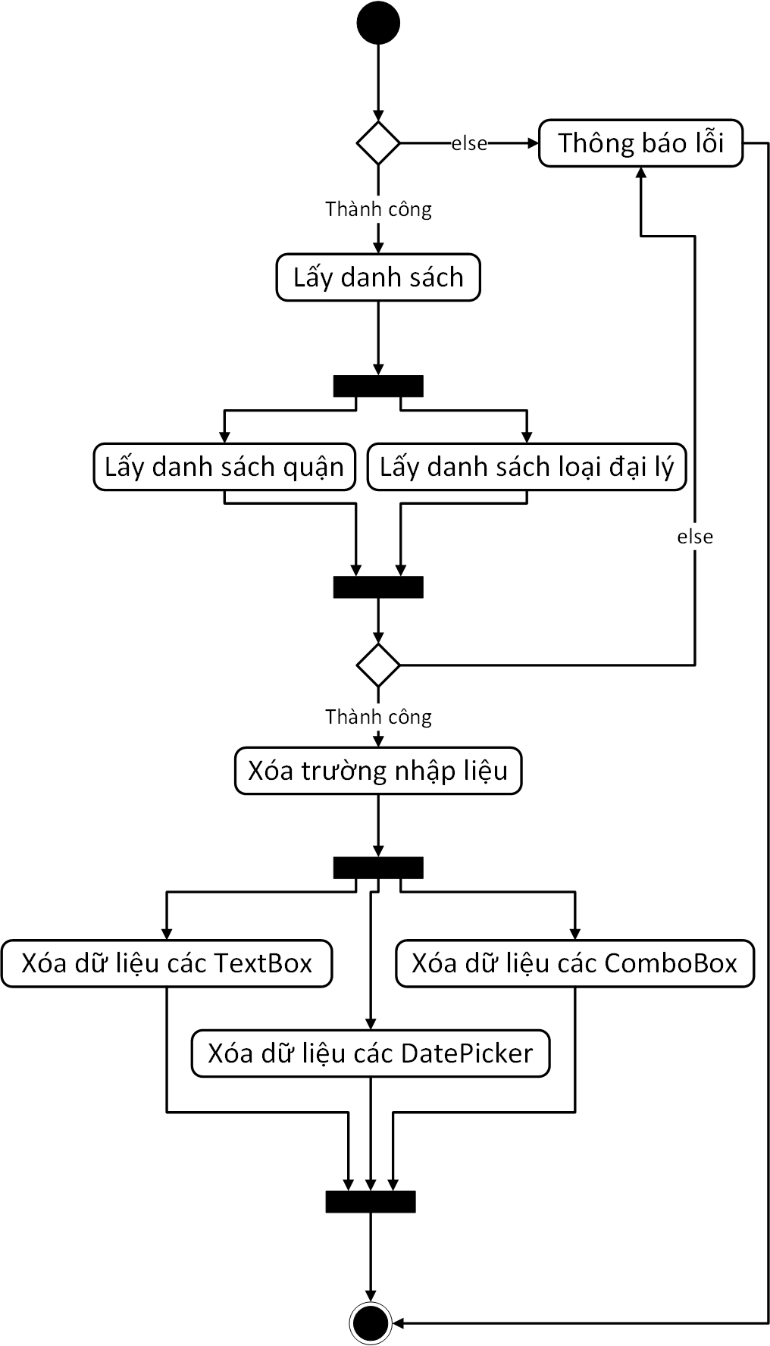

Hình 40: Sơ đồ hoạt động của sự kiện khởi động màn hình

Sự kiện Lưu:

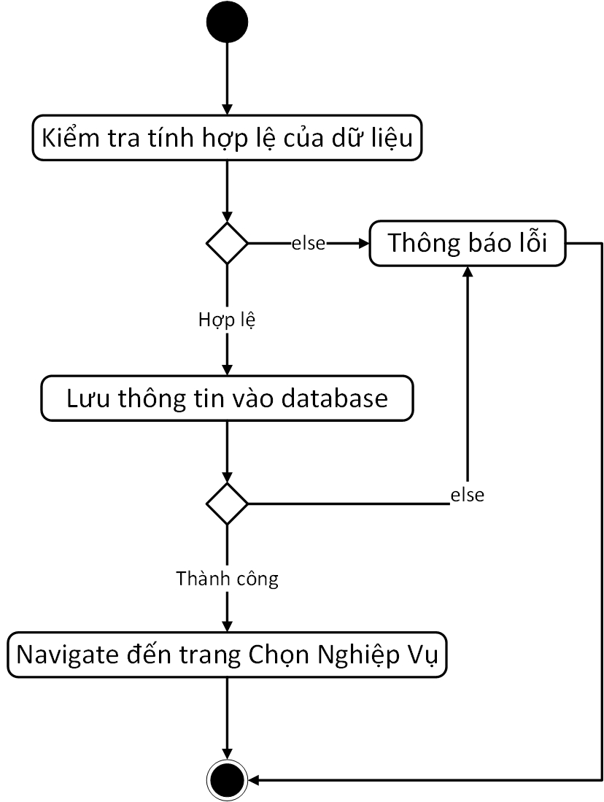

Hình 41: Sơ đồ hoạt động của sự kiện lưu

Sự kiện Lưu & Tiếp Tục:

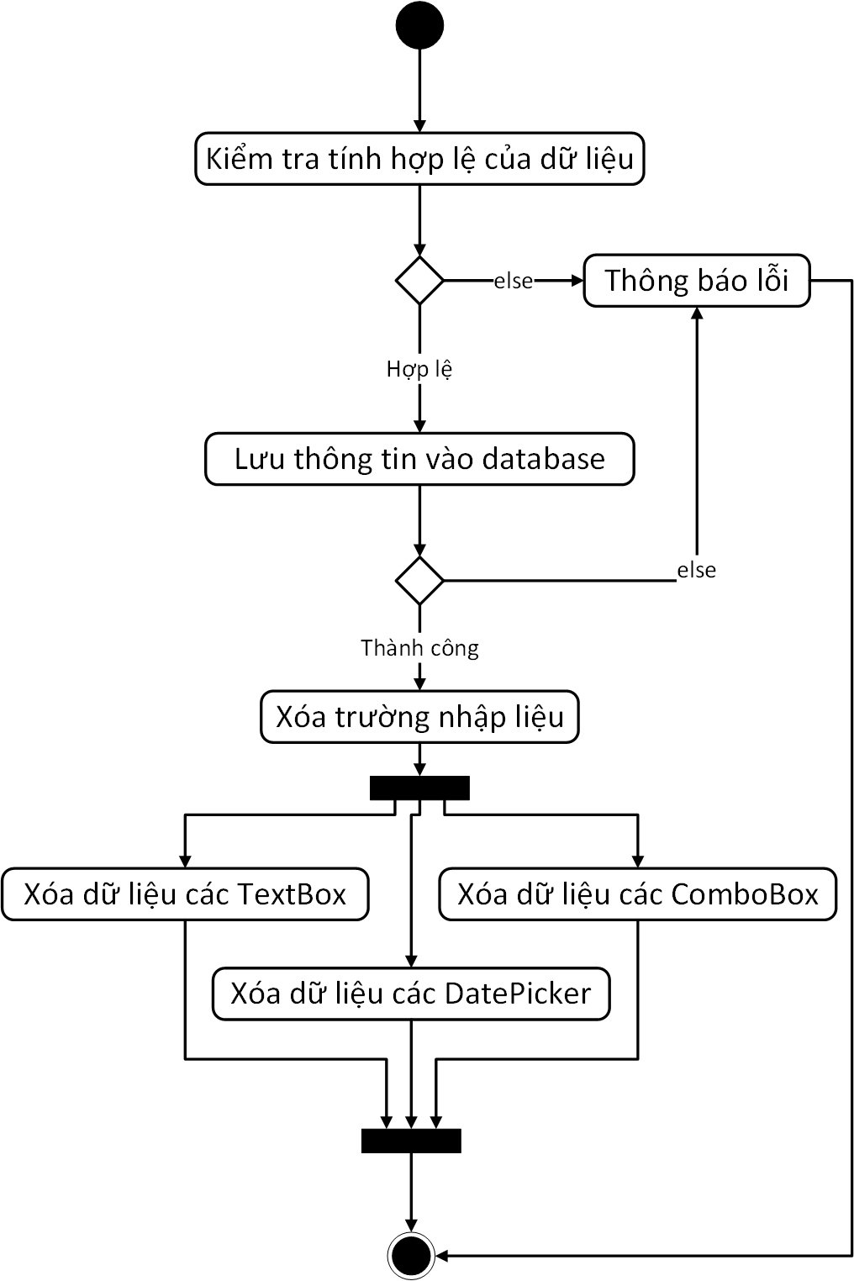

Hình 42: Sơ đồ hoạt động của sự kiện lưu & tiếp tục

### Nghiệp vụ Lập Phiếu Xuất Hàng

Danh sách các sự kiện cần quan tâm:

|  |  |  |  |
| --- | --- | --- | --- |
| **STT** | **Sự Kiện** | **Xử Lý** | **Ghi Chú** |
| 1 | Khởi động màn hình | - Lấy danh sách quận.  - Lấy danh sách đại lý.  - Xóa các trường nhập liệu. | Tương tự 3.4.1. |
| 2 | Chọn quận. | - Lấy danh sách đại lý thuộc quận đã chọn. | Nếu không có, hiện thông báo. |
| 3 | Chọn đại lý. | - Lấy số nợ của đại lý. | Nếu đạt nợ tối đa, không cho phép lập phiếu. |
| 4 | Thêm mặt hàng vào phiếu. | - Kiểm tra trùng lặp.  - Lấy đơn giá, đơn vị tính. |  |
| 5 | Chỉnh sửa các mặt hàng trong phiếu. | - Cập nhật đơn giá, đơn vị tính.  - Cập nhật thành tiền và tổng. |  |
| 6 | Xóa mặt hàng. | - Cập nhật tổng giá trị của phiếu xuất. |  |
| 7 | Nhập số tiền trả. | - Tính số tiền còn lại.  - Tính số nợ hiện tại. | Hiện thông báo khi cộng với nợ hiện có mà vượt quá số nợ cho phép. |
| 8 | Nhấn nút Lưu | - Kiểm tra hợp lệ.  - Lưu thông tin vào database.  - Thoát ra màn hình chọn nghiệp vụ. | Tương tự 3.4.1. |
| 9 | Nhấn nút Lưu & Tiếp Tục | - Kiểm tra hợp lệ.  - Lưu thông tin vào database.  - Xóa dữ liệu tất cả các trường nhập liệu. | Tương tự 3.4.1. |
| 10 | Nhấn nút Thoát | Thoát ra màn hình chọn nghiệp vụ. | Tương tự 3.4.1. |

Bảng 20: Bảng sự kiện nghiệp vụ lập phiếu xuất hàng

Sự kiện Thêm Mặt Hàng Vào Phiếu:

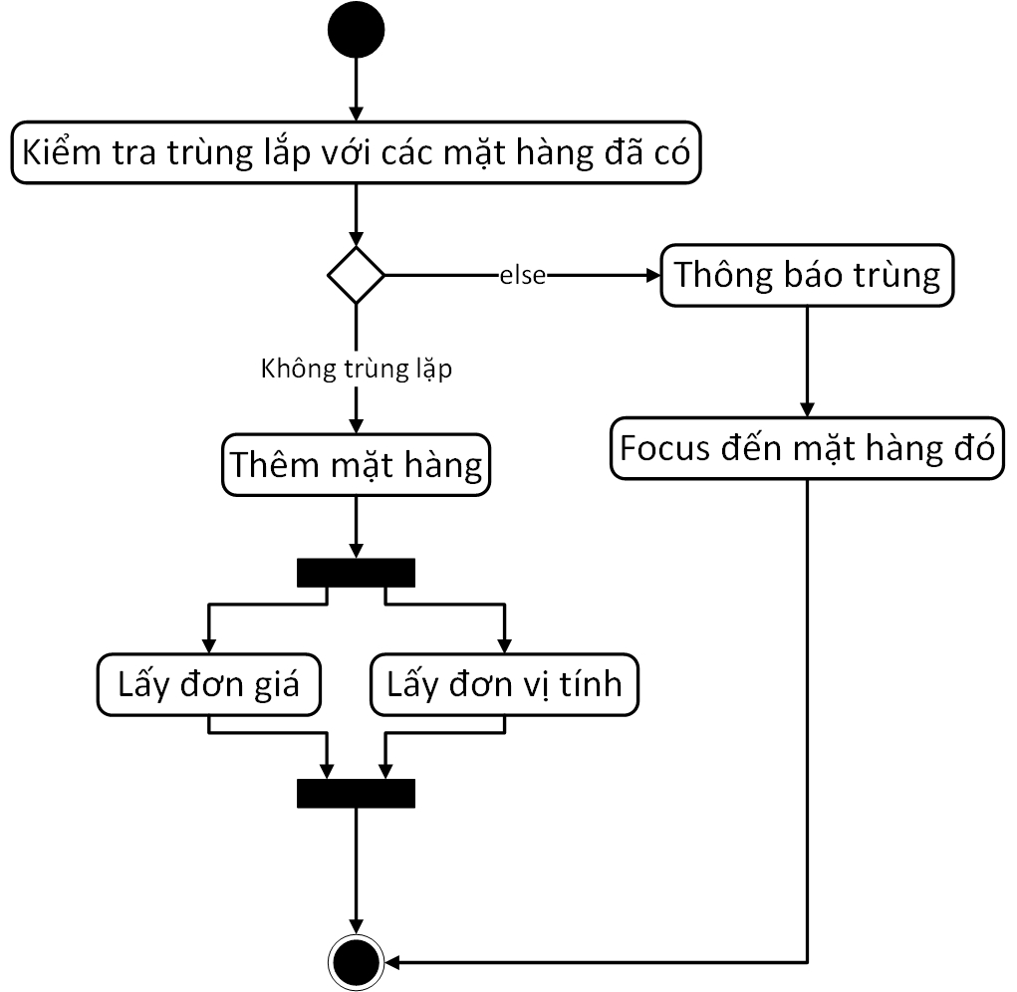

Hình 43: Sơ đồ hoạt động của sự kiện thêm mặt hàng

Sự kiện Chỉnh Sửa Mặt Hàng:

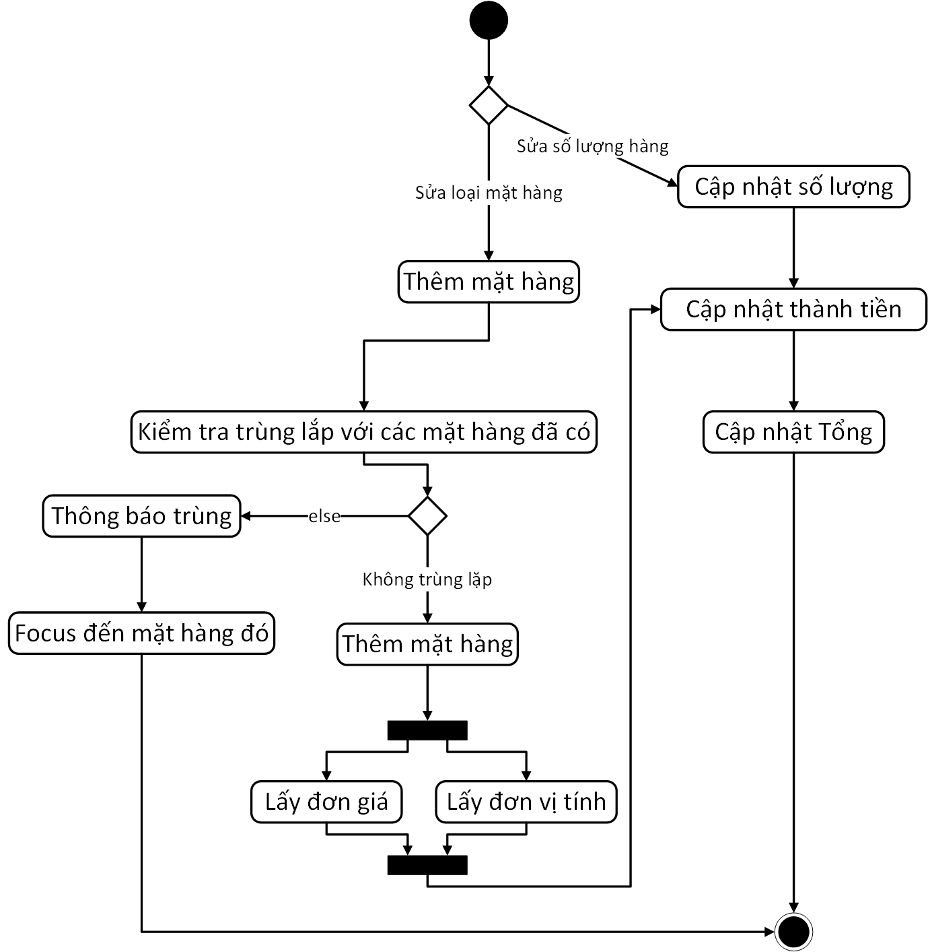

Hình 44: Sơ đồ hoạt động của sự kiện chỉnh sửa mặt hàng

### Nghiệp vụ Xem Danh Sách Đại Lý

Danh sách các sự kiện cần quan tâm:

|  |  |  |  |
| --- | --- | --- | --- |
| **STT** | **Sự Kiện** | **Xử Lý** | **Ghi Chú** |
| 1 | Khởi động màn hình. | - Lấy danh sách quận.  - Lấy danh sách loại đại lý. |  |
| 2 | Chọn phạm vi xem danh sách. | - Lấy danh sách đại lý thuộc phạm vi tương ứng. |  |
| 3 | Tìm kiếm nâng cao. | - Kiểm tra tính hợp lệ.  - Kiểm tra yêu cầu.  - Tìm kiếm.  - Trả kết quả tìm kiếm. | Nếu không tìm thấy thì hiện thông báo. |
| 4 | Xóa đại lý. | - Kiểm tra quyền hạn.  - Cập nhật thông tin tình trạng đại lý vào database. |  |
| 5 | Chỉnh sửa đại lý | - Kiểm tra quyền hạn.  - Mở giao diện tiếp nhận chỉnh sửa đại lý.  - Kiểm tra tính hợp lệ.  - Cập nhật vào database. |  |

Bảng 21: Bảng sự kiện nghiệp vụ xem danh sách đại lý

### Nghiệp vụ Lập Phiếu Thu Tiền

Danh sách các sự kiện cần quan tâm:

|  |  |  |  |
| --- | --- | --- | --- |
| **STT** | **Sự Kiện** | **Xử Lý** | **Ghi Chú** |
| 1 | Khởi động màn hình. | - Lấy danh sách đại lý đang có nợ.  - Xóa các trường nhập liệu. |  |
| 2 | Nhập số tiền thu. | - Kiểm tra tính hợp lệ. | Phải nhỏ hơn số nợ hiện có. |
| 3 | Chọn ngày thu tiền. | - Kiểm tra tính hợp lệ. | Trước đó, đại lý phải có nợ.  Số tiền thu phải nhỏ hơn số nợ. |
| 4 | Nhấn nút Lưu | - Kiểm tra hợp lệ.  - Lưu thông tin vào database.  - Thoát ra màn hình chọn nghiệp vụ. | Tương tự 3.4.1. |
| 5 | Nhấn nút Lưu & Tiếp Tục | - Kiểm tra hợp lệ.  - Lưu thông tin vào database.  - Xóa dữ liệu tất cả các trường nhập liệu. | Tương tự 3.4.1. |
| 6 | Nhấn nút Thoát | Thoát ra màn hình chọn nghiệp vụ. | Tương tự 3.4.1. |

Bảng 22: Bảng sự kiện nghiệp vụ lập phiếu thu tiền

### Nghiệp vụ Lập Báo Cáo Doanh Số

Danh sách các sự kiện cần quan tâm:

|  |  |  |  |
| --- | --- | --- | --- |
| **STT** | **Sự Kiện** | **Xử Lý** | **Ghi Chú** |
| 1 | Khởi động màn hình. | - Lấy danh sách quận.  - Lấy danh sách loại đại lý.  - Làm sạch datagrid. |  |
| 2 | Chọn quận. | - Lấy danh sách đại lý thuộc phạm vi tương ứng.  - Đếm số phiếu xuất, tính tổng giá trị.  - Tính tỉ lệ phần trăm từng đại lý. | Nếu không có, hiện thông báo. |
| 3 | Chọn loại đại lý. |
| 4 | In báo cáo | - Kết nối thiết bị in.  - In. | Không in báo cáo rỗng. |

Bảng 23: Bảng sự kiện nghiệp vụ lập báo cáo doanh số

### Nghiệp vụ Lập Báo Cáo Công Nợ Đại Lý

Danh sách các sự kiện cần quan tâm:

|  |  |  |  |
| --- | --- | --- | --- |
| **STT** | **Sự Kiện** | **Xử Lý** | **Ghi Chú** |
| 1 | Khởi động màn hình. | - Lấy danh sách quận.  - Lấy danh sách loại đại lý.  - Làm sạch datagrid. |  |
| 2 | Chọn quận. | - Lấy danh sách đại lý thuộc phạm vi tương ứng.  - Tính nợ đầu, nợ phát sinh.  - Tính nợ cuối.  - Tính tỉ lệ phần trăm từng đại lý. | - Nợ đầu kỳ: số nợ còn dư từ tháng trước đó.  - Nợ phát sinh: số nợ phát sinh trong tháng  - Nợ cuối: nợ đầu kì + nợ phát sinh |
| 3 | Chọn loại đại lý. |
| 4 | In báo cáo | - Kết nối thiết bị in.  - In. | Không in báo cáo rỗng. |

Bảng 24: Bảng sự kiện nghiệp vụ lập báo cáo công nợ

Cách tính số nợ đầu kỳ:

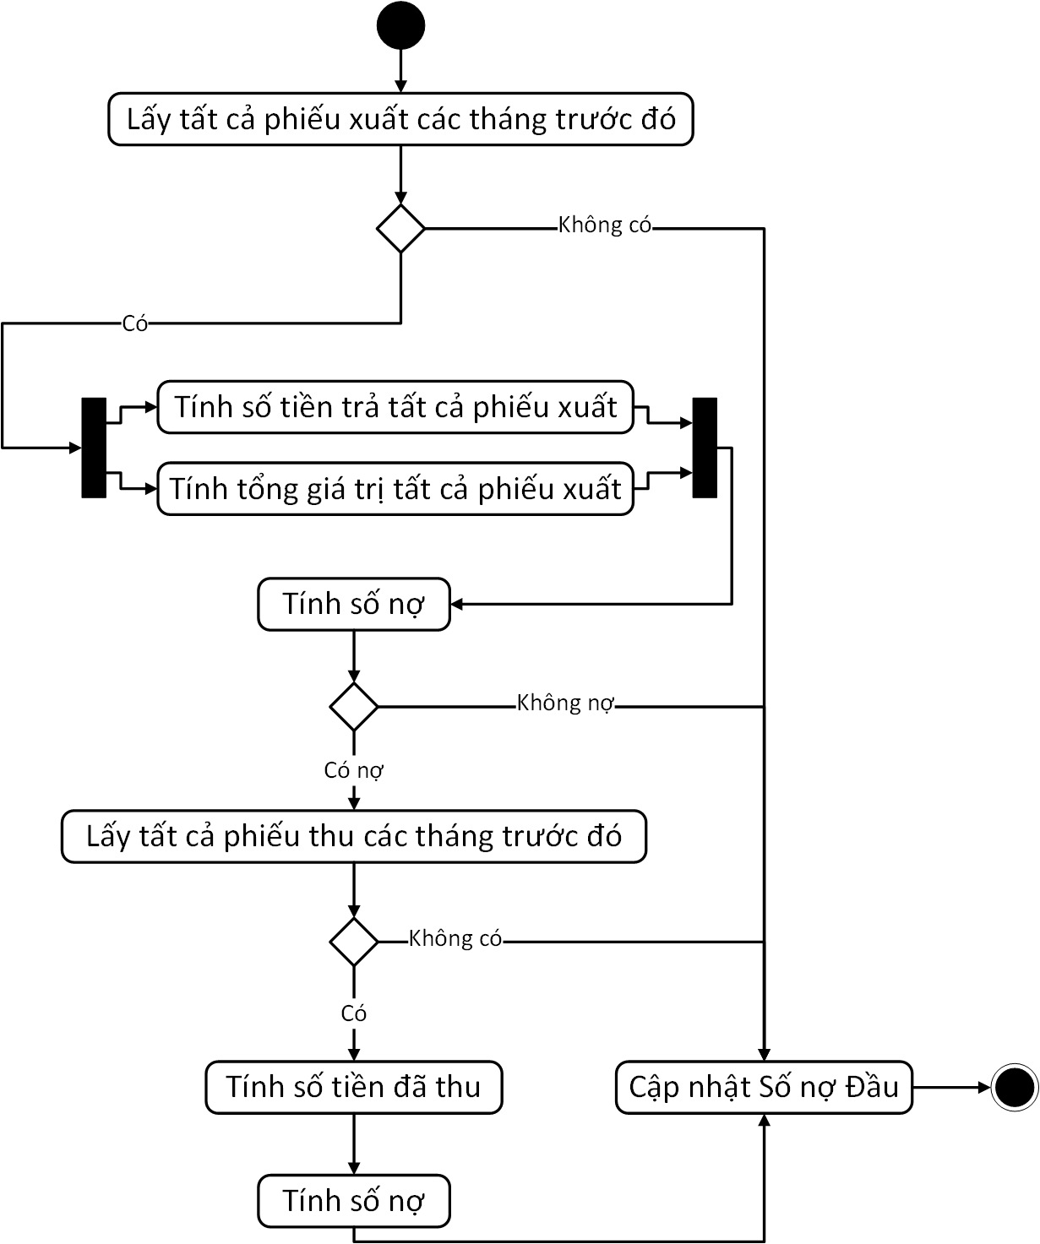

Hình 45: Sơ đồ hoạt động tính số nợ đầu kì của một đại lý

Cách tính số dư nợ phát sinh trong kì:

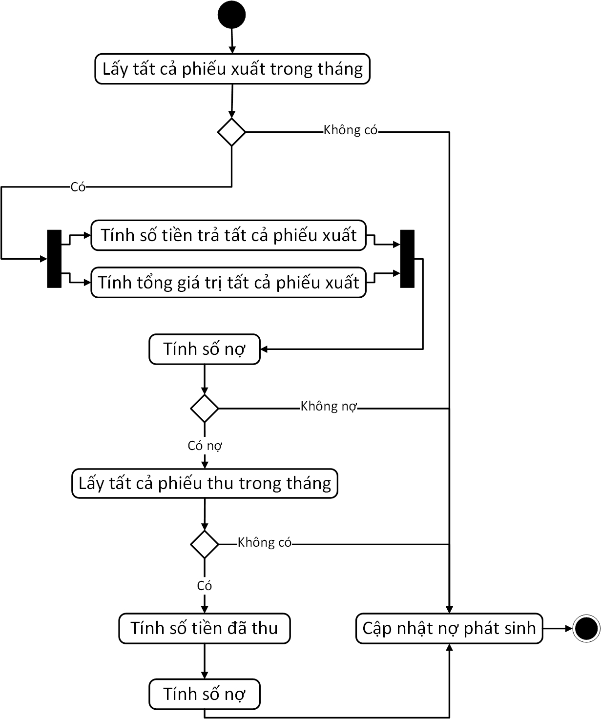

Hình 46: Sơ đồ hoạt động tính số nợ phát sinh của một đại lý

# Cài Đặt Phần Mềm



## Tổng quan về công nghệ sử dụng

### Windows presentation foundation

Windows Presentation Foundation (WPF) là một hệ thống Application Program Interface (API), ra mắt từ .NET Framework 3.0, nhằm hỗ trợ việc xây dựng giao diện đồ họa cho các ứng dụng chạy trên nền Windows. WPF, được xem là thế hệ kế tiếp của công nghệ WinForms, là một nỗ lực nhằm giúp các mô hình thiết kế phần mềm tách rời lớp giao diện người dùng và lớp xử lý hệ thống.

WPF sử dụng ngôn ngữ XAML để tạo UI cho các ứng dụng .NET Framework. Với XAML, chúng ta có thể tạo nên những giao diện đồ họa thực tế (sẽ được sử dụng trong phần mềm) tách rời với tầng xử lý bên dưới.

Ngoài những hỗ trợ về mặt đồ họa, WPF còn cung cấp một công cụ mạnh mẽ trong việc truy xuất và gán dữ liệu: Móc nối dữ liệu (Data Binding). Phần nhân của cơ chế móc nối dữ liệu là lớp Binding mà nhiệm vụ của nó là liên kết các control trên giao diện (đích) với đối tượng quản lý dữ liệu (nguồn).

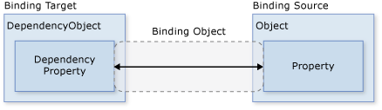

Hình 47: Cơ chế móc nối dữ liệu trong WPF  
Credit: msdn.microsoft.com

### Ngôn ngữ lập trình C#

C# là một ngôn ngữ cấp cao và thuần hướng đối tượng, hỗ trợ rất mạnh trong việc xây dựng các ứng dụng trên môi trường Windows. Đối với những lập trình viên đã từng sử dụng qua C, C++, hoặc Java, việc nắm bắt và sử dụng C# một cách hiệu quả là khá dễ dàng và ít tốn thời gian.

Mã nguồn được viết bằng ngôn ngữ C# sẽ được dịch sang một ngôn ngữ tầm trung (Intermediate Language) phù hợp với các đặc tả của Common Language Infrastructure (CLI), và được lưu trữ trong các tập tin thực thi (thường có đuôi là .exe hay .dll.

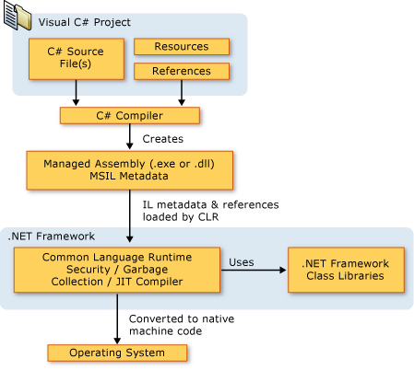

Hình 48: .NET Framework platform architecture  
Credit: msdn.microsoft.com

### Language-integrated query

Language-Integrated Query (LINQ) là một ngôn ngữ truy vấn trong .NET Framework, được tích hợp vào trong những ngôn ngữ lập trình chính (chẳng hạn, C# hay Visual Basic). Thay vì phải sử dụng một ngôn ngữ thứ ba để truy xuất đến các cơ sở dữ liệu, phần mềm sẽ trực tiếp sử dụng C# trong lớp Data Access của mình. Việc cài đặt bằng LINQ này giúp giảm một lượng chi phí không nhỏ trong việc cài đặt phần mềm.

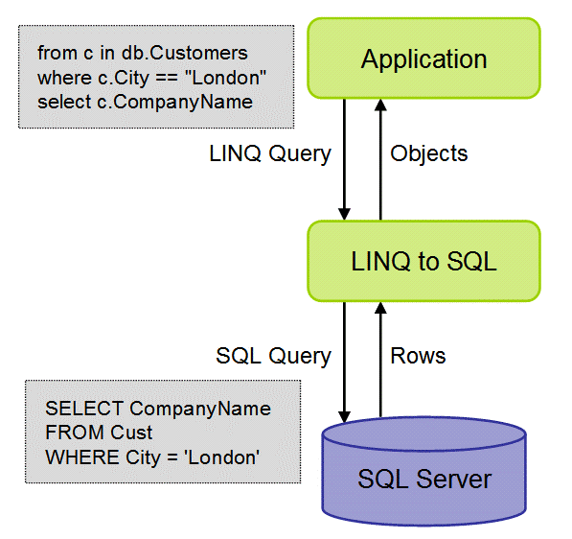

Hình 49: Truy vấn LINQ được biên dịch thành ngôn ngữ dùng cho SQL Server

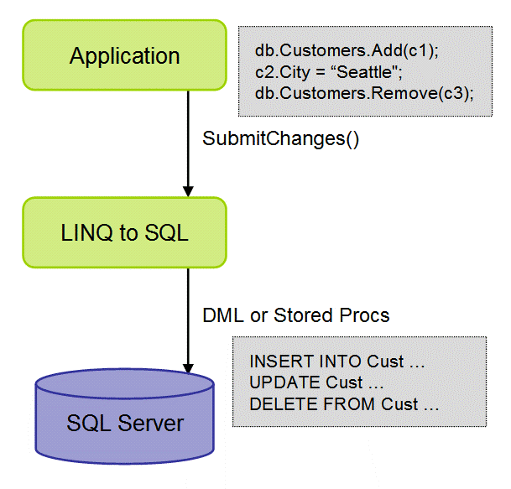

Hình 50: Thao tác LINQ được biên dịch thành ngôn ngữ dùng cho SQL Server

## Cài đặt phần mềm

### Lớp giao diện (Presentation Layer)

Sử dụng một Window chính là MainWindow.xaml để chứa thanh định hướng (Navigation Bar) hoạt động như một menu và khung chứa (Frame) để host những trang (Page) giao diện khác.

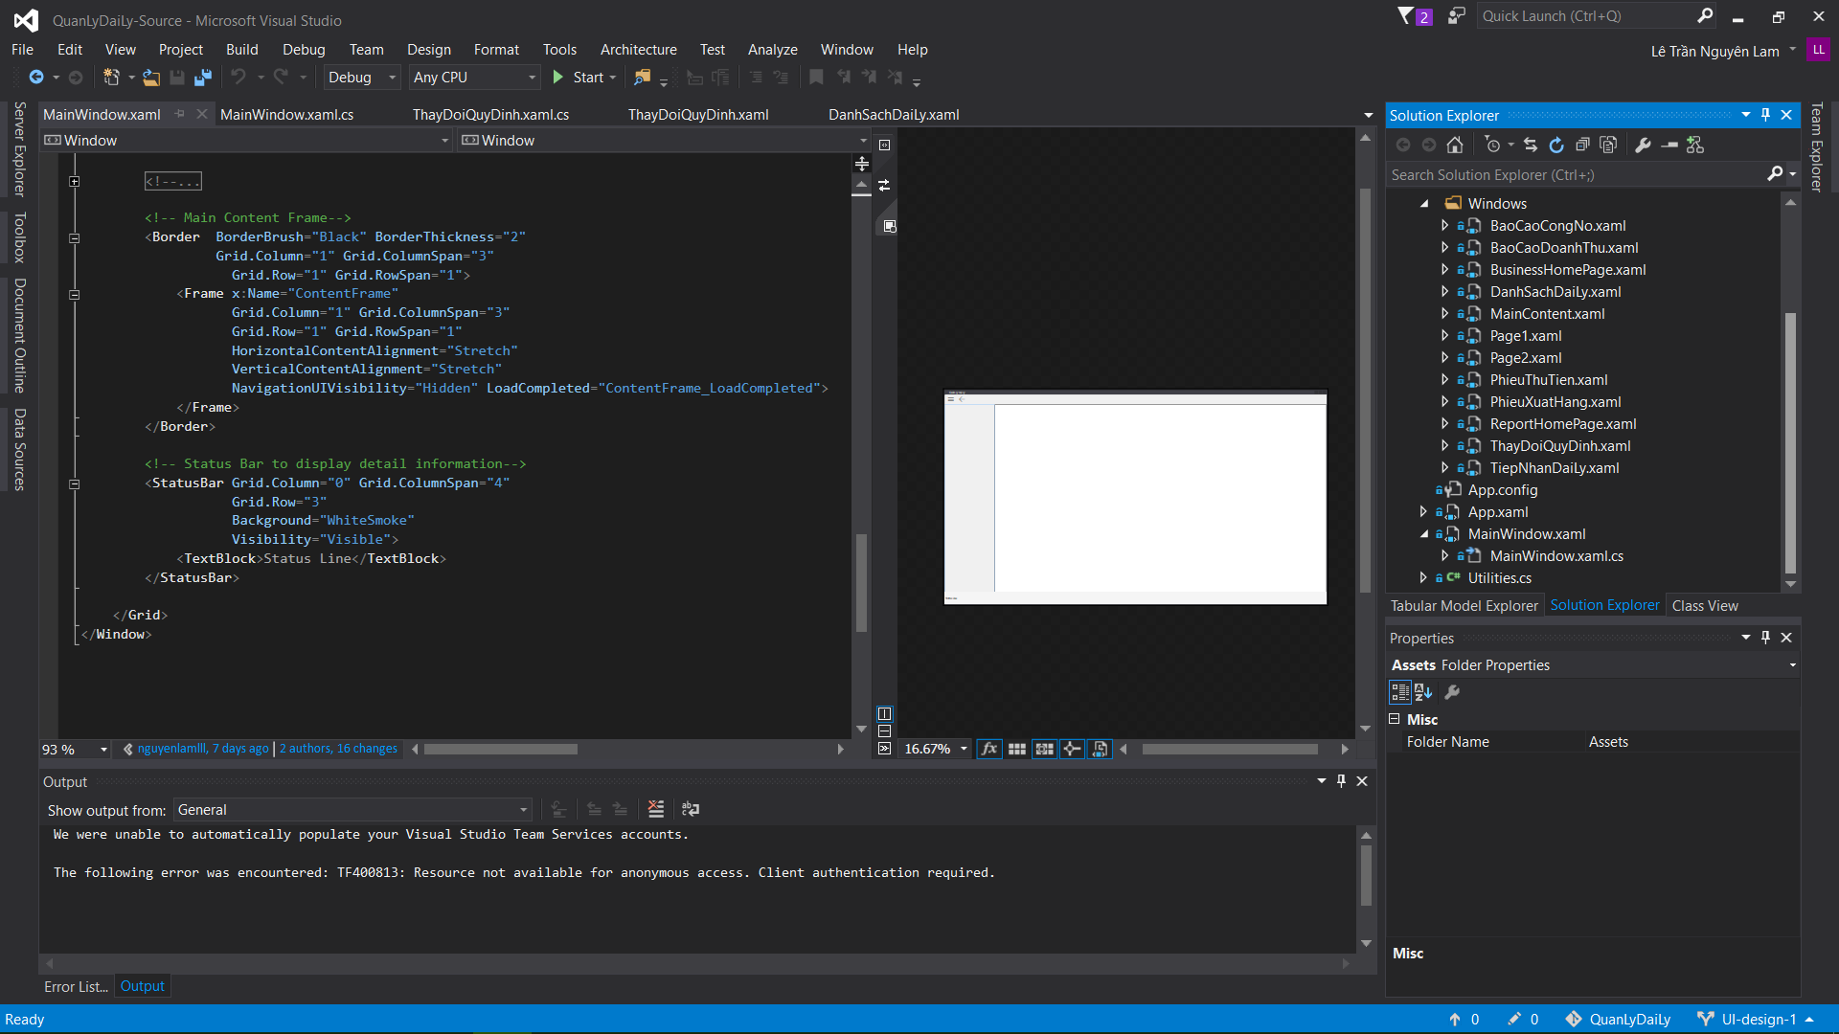

Hình 51: Các thành phần giao diện của phần mềm

Mỗi cửa sổ và trang giao diện đều được cài đặt bằng ngôn ngữ XAML và cài đặt thuật toán nền bên dưới bằng C#. Các phương thức hoạt động trong lớp giao diện sẽ lần lượt gọi đến các đối tượng bên dưới (ở lớp nghiệp vụ) để thực hiện nhiệm vụ của mình.

### Lớp nghiệp vụ (Business Logic Layer)

Lớp nghiệp vụ bao gồm các class được gọi từ giao diện người dùng, thực hiện các thao tác trực tiếp đối với lớp truy cập cơ sở dữ liệu.

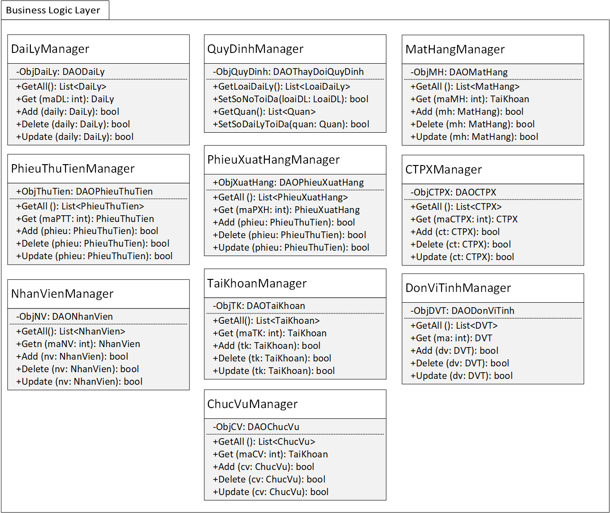

Hình 52: Một phần lớp nghiệp vụ của phần mềm

### Lớp truy cập cơ sở dữ liệu (Data Access Layer)

|  |  |  |  |
| --- | --- | --- | --- |
| Lớp cài đặt | Phương thức | Truyền tham số | Chức năng chính |
| DAOTiepNhan DaiLy | Insert | Các thông tin đại lý. | Thêm mới đại lý . |
| Update | Mã đại lý. | Cập nhật đại lý. |
| Delete | Mã đại lý. | Thay đổi tình trạng đại lý . |
| Search | Tên quận, loại đại lý, số nợ (có hoặc không). | Tìm kiếm đại lý theo tham số truyền vào. |
| DAOXuatHang | Insert | Mã đại lý, ngày lập phiếu, tổng tiền, tiền trả, số tiền còn lại, danh sách mã hàng, danh sách số lượng. | Thêm mới một phiếu xuất hàng. |
| Update | Mã đại lý, ngày lập phiếu, tổng tiền, tiền trả, số tiền còn lại, danh sách mã hàng, danh sách số lượng, mã phiếu xuất. | Cập nhật thông tin phiếu xuất. |
| Delete | Mã phiếu xuất. | Xóa phiếu xuất. |
| Search | Tên đại lý, tên quận. | Tìm kiếm phiếu xuất. |
| DAOThuTien | Insert | Tên đại lý, địa chỉ, điện thoại, số tiền, ngày thu. | Thêm mới một phiếu thu tiền. |
| Update | Tên đại lý, địa chỉ, điện thoại, số tiền, ngày thu, mã phiếu thu. | Cập nhật thông tin phiếu thu. |
| Delete | Mã phiếu thu. | Xóa một phiếu thu. |
| Search | Tên đại lý, tên nhân viên | Tìm kiếm phiếu thu. |
| DAOThietLapQuyDinh | InsertLoaiDL | Tên loại đại lý, số nợ tối đa. | Thay đổi số lượng các loại đại lý. |
| DeleteLoaiDL | Tên loại đại lý. | Thay đổi số lượng các loại đại lý. |
| Change NumOfDaily | Mã quận, số đại lý tối đa. | Thay đổi số đại lý tối đa trong quận. |
| Insert MATHANG | Tên mặt hàng, đơn vị tính, đơn giá. | Thay đổi số lượng mặt hàng. |
| Delete MATHANG | Mã mặt hàng. | Thay đổi số lượng mặt hàng. |
| InsertDVT | Tên đơn vị tính. | Thay đổi số lượng đơn vị tính. |
| DeleteDVT | Mã đơn vị tính. | Thay đổi số lượng đơn vị tính. |
| ChangeMax NumOfTienNo | Mã loại đại lý,m số nợ tối đa. | Thay đổi số nợ tối đa của từng loại đại lý. |
| DAOBaoCao | SearchDT | Tên quận, tên loại đại lý, tháng (trong phiếu xuất). | Báo cáo doanh thu. |
| SearchCN | Tên quận, tên loại đại lý, tháng (trong phiếu thu). | Báo cáo công nợ. |
| User | DangNhap | Tên đăng nhập, mật khẩu. | Đăng nhập vào hệ thống, và lưu thông tin nhân viên đang sử dụng. |
| GetMaNV |  | Trả về mã nhân viên đang sử dụng ứng dụng. |
| DAOView | Các phương thức truy vấn. | Các điều kiện truy vấn. | Trả về các đối tượng cần truy vấn. |

Bảng 25: Các lớp cài đặt ở lớp truy cập dữ liệu

## Vấn đề khi cài đặt

### Cài đặt lớp giao diện

* Cơ chế binding của XAML với C# khá phức tạp.
* Các control dạng bảng có sẵn của .NET chỉ thỏa mãn được những nhu cầu rất nền tảng. Những yêu cầu nâng cao thường thấy như tạo và bind Combo Box trong bảng, chỉnh sửa và cập nhật càng hàng trong bảng… (tương tự như Microsoft Excel) rất khó cài đặt.
* Những giao diện cần kiểm tra các trường nhập liệu thường bị phình to và trở nên khá rối rắm.

### Cài đặt lớp nghiệp vụ

Chỉ có một vài vấn đề nhỏ, không tồn tại các vướng mắc lớn: cách try-catch cho phù hợp, cách cài đặt hàm và lớp cho hợp lí, đồng nhất…

### Cài đặt lớp truy cập cơ sở dữ liệu

* LINQ to SQL có một số lỗi (vẫn chưa được sửa trong những bản cập nhật mới nhất) khi việc làm việc và truy vấn dữ liệu ở các trường có thuộc tính như nchar, nvarchar, text… Đó là: không thể sử dụng một số các hàm và các operator mặc định trong LINQ. Có một số workaround từ cơ bản đến nâng cao nhưng nhìn chung chúng khiến mã nguồn bị phình to một lượng đáng kể.
* Các sai sót về khóa ngoại và khóa chính trong quá trình cài đặt cơ sở dữ liệu nằm tiềm ẩn cho đến khi thực sự sử dụng đến chúng, và chúng khá khó tìm ra. Lỗi đã gặp: khóa ngoại được liên kết sai dẫn đến việc thêm record vào bảng bị lỗi. Điểm khó ở đây là lỗi chỉ xuất hiện với một thuật toán nhất định. Khi sử dụng thuật toán cũ, mọi thứ đều hoạt động như ý muốn. Điều này dẫn đến việc tập trung nhân lực tìm kiếm lỗi ở thuật toán, gây mất thời gian và sức lực.
* Cơ sở dữ liệu sau khi cài đặt thường là yếu tố cố định trong việc tìm kiếm các thuật toán giải quyết các bài toán. Nguyên do là những thay đổi trong cơ sở dữ liệu khá phức tạp và đòi hỏi nhiều thay đổi liên đới.

# Kiểm Thử



## Unit Test

Để đảm bảo chất lượng của chương trình, từng lớp sẽ được kiểm tra một cách riêng rẽ bằng phương pháp hộp trắng. Người tiến hành sẽ là những người trực tiếp cài đặt các lớp và phương thức ấy.

## Integration Test

Kiểm tra sự liên kết và giao diện giữa các lớp trong phần mềm: Lớp Giao diện và Lớp Logic nghiệp vụ; Lớp Logic nghiệp vụ và Lớp Truy cập dữ liệu.

## System Test

### Phương pháp kiểm tra

Hệ thống sẽ được kiểm tra theo phương pháp hộp đen. Tức là dựa vào những đặc tả và yêu cầu của hệ thống đã thu thập được từ đầu để kiểm tra output chung của hệ thống mà không cần quan tâm đến việc thực hiện bên trong của chúng.

### Các bài kiểm tra

|  |  |
| --- | --- |
| **Test case identifier:** TC1 - Loging In  **Pass/fail criteria:** Đạt nếu như người dùng nhập đúng tên đăng nhập và mật khẩu đã có sẵn trong database.  **Input data:** Tên đăng nhập và mật khẩu.  **Người Kiểm:** Nguyên Lam.  **Kết Quả:** Đạt. | |
| Test procedure: | Kết quả mong muốn: |
| - Để trống tên đăng nhập và mật khẩu. | - Chương trình sẽ xuất hiện 1 thông báo đăng nhập thất bại với nội dung:” Bạn vui lòng kiểm tra tên đăng nhập và mật khẩu rồi thử lại”. |
| - Điền tên đăng nhập và mật khẩu không có trong database. | - Chương trình sẽ xuất hiện 1 thông báo đăng nhập thất bại với nội dung:” Bạn vui lòng kiểm tra tên đăng nhập và mật khẩu rồi thử lại”. |
| - Điền tên đăng nhập và mật khẩu đúng. | - Đăng nhập thành công. Chương trình sẽ vào màn hình chính. |
| - Nhấn nút thoát. | - Chương trình sẽ hiện messege box để xác nhận:” Bạn có chắc chắn muốn thoát khỏi chương trình?” |

Bảng 26: Test Case 1 – Logging in

|  |  |
| --- | --- |
| **Test case identifier:** TC2 - Nghiệp vụ tiếp nhận đại lý  **Pass/fail criteria:** Đạt nếu như người dùng vẫn ở trạng thái đăng nhập và nhập vào database thành công 1 đại lý.  **Input data:** Thông tin cần nhập hoặc cần chỉnh sữa của 1 đại lý.  **Người Kiểm:** Nguyên Lam.  **Kết Quả:** Đạt. | |
| Test procedure: | Kết quả mong muốn: |
| - Để trống trường được đánh dấu bắt buộc. | - Ở các trường đó sẽ xuất hiện dòng chữ “không được bỏ trống”. |
| - Không chọn một loại đại lý ở trong danh sách. | - Xuất hiện dòng chữ “Chọn loại lại lý có trong danh sách”. |
| - Khi nhập thông tin đại lý thành công và nhấn nút lưu. | - Chương trình sẽ hiện thông báo “Đã thêm thành công” và quay về lại màn hình chính. |
| - Khi nhập thông tin đại lý thành công với nút lưu và tiếp tục. | - Chương trình sẽ hiện thông báo “Đã thêm thành công” và vẫn ở trong giao diện tiếp nhận đại lý. |
| - Nhấn nút thoát. | - Chương trình sẽ hiện messege box để xác nhận:” Bạn có muốn thoát?” |

Bảng 27: Test Case 2 - Tiếp nhận đại lý

|  |  |
| --- | --- |
| **Test case identifier:** TC3 - Nghiệp vụ phiếu xuất.  **Pass/fail criteria:** Đạt nếu như người dùng vẫn ở trạng thái đăng nhập chọn một đại lý có trong database để xuất phiếu.  **Input data:** Tên quận và tên đại lý, mặt hàng, số lượng.  **Người Kiểm:** Nguyên Lam.  **Kết Quả:** Đạt. | |
| Test procedure: | Kết quả mong muốn: |
| - Khi nhấn nút Thoát. | - Chương trình sẽ hiện messege box để xác nhận:” Bạn có muốn thoát?”, nếu chọn Yes, chương trình sẽ quay về màn hình chính. |
| - Khi nhấn nút Lưu. | - Phiếu xuất hàng được lưu vào database và chương trình sẽ trở về màn hình chính. |
| - Khi nhấn nút Lưu và tiếp tục. | - Phiếu xuất hàng được lưu vào database và chương trình tiếp tục ở trong giao diện thêm phiếu xuất hàng. |

Bảng 28: Test Case 3 - Nghiệp vụ phiếu xuất hàng

|  |  |
| --- | --- |
| **Test case identifier:** TC4 - Nghiệp vụ phiếu thu tiền.  **Pass/fail criteria:** Đạt nếu như người dùng vẫn ở trạng thái đăng nhập chọn một đại lý có trong database để xuất phiếu thu tiền.  **Input data:** Tên quận và tên đại lý, số điện thoại đại lý, địa chỉ, ngày thu, số tiền thu.  **Người Kiểm:** Nguyên Lam.  **Kết Quả:** Đạt. | |
| Test procedure: | Kết quả mong muốn: |
| - Khi nhấn nút Thoát. | - Chương trình sẽ hiện messege box để xác nhận:” Bạn có muốn thoát?”, nếu chọn Yes, chương trình sẽ quay về màn hình chính. |
| - Khi nhấn nút Lưu. | - Phiếu thu tiền được lưu vào database và chương trình sẽ quay về màn hinh chính. |
| - Khi nhấn nút Lưu và tiếp tục. | - Chương trình sẽ hiện thông báo “Đã thêm thành công”, phiếu thu tiền được lưu vào database và chương trình tiếp tục ở trong giao diện lập phiếu thu tiền. |

Bảng 29: Test Case 4 - Nghiệp vụ phiếu thu tiền

|  |  |
| --- | --- |
| **Test case identifier:** TC5 - Nghiệp vụ báo cáo doanh thu.  **Pass/fail criteria:** Đạt nếu như người dùng vẫn ở trạng thái đăng nhập chọn các danh mục để xuất báo cáo thu nhập.  **Input data:** Chọn Tháng, loại đại lý, tên quận trong danh sách  **Người Kiểm:** Nguyên Lam.  **Kết Quả:** Đạt. | |
| Test procedure: | Kết quả mong muốn: |
| - Khi chỉ chọn 1 tháng mà không chọn tên quận và loại đại lý. | - Chương trình xuất báo cáo doanh thu (tên đại lý, số phiếu đã xuất, tổng trị giá và tỉ lệ) của tất cả quận và đại lý trong tháng đó. |
| - Khi chỉ chọn tháng và tên quận. | - Chương trình xuất báo cáo doanh thu (tên đại lý, số phiếu đã xuất, tổng trị giá và tỉ lệ) của tất cả đại lý trong tháng đó và quận đó. |
| - Khi chỉ chọn tháng và loại đại lý. | - Chương trình xuất báo cáo doanh thu (tên đại lý, số phiếu đã xuất, tổng trị giá và tỉ lệ) của loại đại lý đó trong 1 tháng ở tất cả cá quận. |
| - Khi chọn Tháng, loại đại lý và tên quận. | - Chương trình xuất báo cáo doanh thu (tên đại lý, số phiếu đã xuất, tổng trị giá và tỉ lệ) của tất quận và loại đại lý đã chọn trong quận đó. |

Bảng 30: Test case 5 – báo cáo doanh thu

|  |  |
| --- | --- |
| **Test case identifier:** TC6 - Nghiệp vụ báo cáo công nợ.  **Pass/fail criteria:** Đạt nếu như người dùng vẫn ở trạng thái đăng nhập chọn các danh mục để xuất báo cáo công nợ.  **Input data:** Chọn Tháng, loại đại lý, tên quận trong danh sách  **Người Kiểm:** Nguyên Lam.  **Kết Quả:** Đạt. | |
| Test procedure: | Kết quả mong muốn: |
| - Khi chỉ chọn 1 tháng mà không chọn tên quận và loại đại lý. | - Chương trình xuất báo cáo doanh thu (tên đại lý, nợ đầu, phát sinh, nợ cuối) của tất cả quận và đại lý trong tháng đó. |
| - Khi chỉ chọn tháng và tên quận. | - Chương trình xuất báo cáo doanh thu (tên đại lý, nợ đầu, phát sinh, nợ cuối) của tất cả đại lý trong tháng đó và quận đó. |
| - Khi chỉ chọn tháng và loại đại lý. | - Chương trình xuất báo cáo doanh thu (tên đại lý, nợ đầu, phát sinh, nợ cuối) của loại đại lý đó trong 1 tháng ở tất cả cá quận. |
| - Khi chọn Tháng, loại đại lý và tên quận. | - Chương trình xuất báo cáo doanh thu (tên đại lý, nợ đầu, phát sinh, nợ cuối) của tất quận và loại đại lý đã chọn trong quận đó. |

Bảng 31: Test case 6 – báo cáo công nợ

|  |  |
| --- | --- |
| **Test case identifier:** TC7 - Xem danh sách đại lý.  **Pass/fail criteria:** Đạt nếu như người dùng vẫn ở trạng thái đăng nhập và chọn quận, có thể chọn thêm loại đại lý, số nợ (có, không).  **Input data:** Chọn Tháng, loại đại lý, tên quận trong danh sách  **Người Kiểm:** Nguyên Lam.  **Kết Quả:** Đạt. | |
| Test procedure: | Kết quả mong muốn: |
| - Chọn quận cần xem. | - Hiện ra danh sách tất cả đại lý trong quận đó. |
| - Chọn loại đại lý cần xem. | - Hiện ra danh sách tất cả đại lý của loại đại lý đó. |
| - Tìm kiếm nâng cao với các từ khóa. | - Hiện ra được danh sách một hoặc các đại lý thỏa yêu cầu tìm kiếm. |

Bảng 32: Test case 7 - xem danh sách đại lý

# Tổng Kết



## Tổng Kết

Phần mềm đáp ứng được các nhu cầu và yêu cầu cần thiết cơ bản của khách hàng. Việc nhập và lưu trữ dữ liệu về đại lý, phiếu xuất hàng và phiếu thu tiền dễ dàng hơn. Phần mềm cũng dựa vào đó mà tạo ra được những bản báo cáo phù hợp cho khách hàng.

## Nhận Xét & Đánh Giá

Trong thời gian có hạn, việc hoàn thành dự án đã vượt qua được nhiều thử thách nhất định nhưng phần mềm vẫn còn nhiều điểm có thể cải tiến nhằm nâng cao chất lượng phục vụ và trải nghiệm của khách hàng:

* Cải thiện giao diện người dùng,
* Cài đặt nhiều tính năng nâng cao trong quá trình nhập liệu và xuất báo cáo (như AutoComplete, Graph…),
* Hỗ trợ backup, restore database hoặc sử dụng dịch vụ cloud database.

## Phân Rã Công Việc

|  |  |  |  |  |
| --- | --- | --- | --- | --- |
| **No.** | **Công việc** | **Duration (days)** | **Assign To** | **% Finished** |
| 1 | Tìm hiểu sơ bộ & đăng ký đồ án | 4 | Lam, Ninh, Huy. | 100% |
| 2 | Tìm hiểu công nghệ liên quan | 7 | Lam, Ninh. | 100% |
| **I. VIẾT BÁO CÁO** | | | | |
| 3 | **Chương 1 – Hiện trạng** | 7 | Lam. | 100% |
| 4 | 1.1. Hiện trạng tổ chức |  | 100% |
| 5 | 1.2. Hiện trạng nghiệp vụ |  | 100% |
| 6 | 1.3. Hiện trạng cơ sở vật chất |  | 100% |
| 7 | **Chương 2: Phân tích** |  |  | 80% |
| 8 | 2.1. Yêu cầu phần mềm |  | Châu | 100% |
| 9 | 2.2. Mô hình hóa |  | Lam, Huy. | 100% |
| 10 | **Chương 3: Thiết kế** | 10 |  |  |
| 11 | 3.1. Thiết kế kiến trúc phần mềm |  | Lam | 100% |
| 12 | 3.2. Thiết kế dữ liệu |  |  | 100% |
| 13 | 3.2.1. Thiết kế dữ liệu bộ nhớ chính |  | Lam | 100% |
| 14 | 3.2.2. Thiết kế dữ liệu bộ nhớ phụ |  | Lam, Huy | 100% |
| 15 | 3.3. Thiết kế giao diện và thành phần xử lí của giao diện |  | Lam | 50% |
| 16 | **Chương 4: Cài đặt** | 14 |  |  |
| 17 | 4.1. Tổng quan về công nghệ sử dụng |  | Lam | 100% |
| 18 | 4.2. Cài đặt phần mềm |  | Lam, Huy, Ninh | 100% |
| 19 | 4.3. Vấn đề khi cài đặt |  | Lam | 50% |
| 20 | **Chương 5: Kiểm thử** | 14. | Lam | 100% |
| 21 | 5.1. Unit Test |  | Lam, Ninh, Huy |  |
| 22 | 5.2. Integration Test |  | Huy |  |
| 23 | 5.3. System Test |  | Lam, Huy |  |
| 24 | **Chương 6: Kết luận** | 1 | Lam | 100% |
| 25 | **Tài liệu tham khảo** | 1 | Lam | 100% |
| **II. LẬP TRÌNH** | | | | |
|  | 1. Database | 10 | Ninh | 100% |
|  | 2. Data Access Layer | 30 | Ninh, Huy | 100% |
|  | 3. Presentation Layer | 30 | Lam | 100% |
|  | 4. Business Logic Layer | 40 | Lam, Ninh. | 100% |
|  | 5. Help & Installation Files | 7 | Lam, Ninh. | 100% |
| **III. KIỂM THỬ** | | | | |
|  | 1. Unit Test |  | Lam |  |
|  | 2. Integration Test |  | Lam |  |
|  | 3. System Test |  | Lam, Huy. |  |
|  | 4. Acceptance Test |  |  |  |
| **IV. NỘP BÁO CÁO TIẾN ĐỘ & SẢN PHẨM** | | | **Tiến độ sản phẩm** | |
|  | Lần 1, ngày 10 tháng 4, 2017 | | - Hoàn thiện phân tích hiện trạng và yêu cầu phần mềm.  - Lựa chọn công nghệ sử dụng. | |
|  | Lần 2, ngày 17 tháng 4, 2017 | | - Hoàn thiện phân tích yêu cầu và dữ liệu.  - Hoàn thiện thiết kế dữ liệu. | |
|  | Lần 3, ngày 24 tháng 4, 2017 | | - Hoàn thành thiết kế các giao diện và xử lí. | |
|  | Lần 4, ngày 1 tháng 5, 2017 | | - Hoàn thành cài đặt giao diện. | |
|  | Lần 5, ngày 8 tháng 5, 2017 | | - Cơ bản hoàn thành cài đặt lớp truy cập dữ liệu. | |
|  | Lần 6, ngày 15 tháng 5, 2017 | | - Cơ bản hoành thành 4 nghiệp vụ: Tiếp nhận đại lý, Lập phiếu thu tiền và phiếu xuất hàng, Xem đại lý. | |
|  | Lần 7, ngày 04 tháng 6, 2017 | | - Hoàn tất kiểm tra toàn bộ các yêu cầu được đặt ra.  - Hoàn thiện được các file cài đặt, giúp đỡ và script tạo database/data mẫu. | |

Bảng 33: Bảng phân công công việc và báo cáo tiến độ sản phẩm

# TÀI LIỆU THAM KHẢO

(IEEE Citation Format)

[1]T. Đặng Kim, "Tổng quan về Windows Presentation Foundation", *Tạp chí Lập trình*, 2014. [Online]. Available: http://tapchilaptrinh.vn/2012/07/24/wpf-1-tong-quan-ve-windows-presentation-foundation-inprogress/.

[2]"Windows Presentation Foundation", *Msdn.microsoft.com*. [Online]. Available: https://msdn.microsoft.com/en-us/library/ms754130(v=vs.110).aspx.

[3]"LINQ: .NET Language Integrated Query", *Msdn.microsoft.com*, 2007. [Online]. Available: https://msdn.microsoft.com/en-us/library/bb308959.aspx.

[4]I. Marsic, "Software Engineering Project Report - Requirements", *Eceweb1.rutgers.edu*, 2012. [Online]. Available: http://eceweb1.rutgers.edu/~marsic/Teaching/SE/report1.html.

[5]H. Nguyễn Công, T. Nguyễn Thị Thanh and K. Nguyễn Tấn Trần Minh, *Giáo trình Nhập môn Công Nghệ Phần Mềm*, 1st ed. Ho Chi Minh City: Khoa Công Nghệ Phần Mềm - ĐHCNTT - ĐHQG TP.HCM, 2017.

[6]"Software Testing Fundamentals", *Softwaretestingfundamentals.com*. [Online]. Available: http://softwaretestingfundamentals.com/.

[7]A. Troelsen and P. Japiske, C# 6.0 and the .NET 4.6 framework, 7th ed. Apress, 2015.

# Phụ Lục I: Phần Mềm Quản Lý Source Code: GitHub

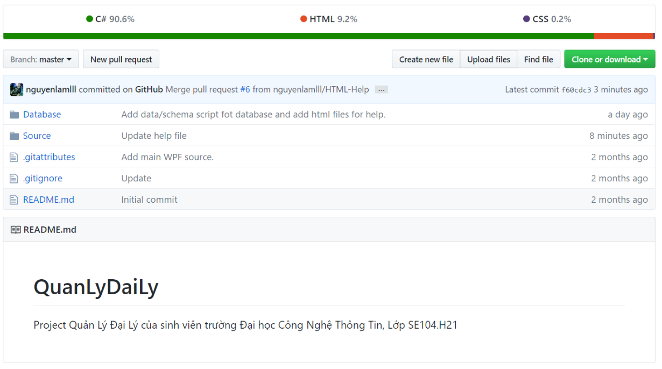

Hình 53: Repository của đồ án tại github.com

Đồ án này được host online tại Github.com và được đặt chế độ riêng tư (private repository). Mục đích chính là để chia sẻ mã nguồn giữa các thành viên dễ dàng hơn cũng như ghi dấu được các thay đổi của chúng.